文件编号：NCI/SP-SE03-T01

UMS统一消息平台V4.0
概要设计说明书

撰 写 人： 汪棋良
编写时间： 2009.08.05
部门名称： 研究中心
审 核 人：
审核时间：



修订记录

*A – 增加 M –修改 D –删除
版本 | 日期 | 图或表或章节 | A  M  D | 标题或简要描述 | 变更申请号 | 修订者 | 批准者
1.0 | 2009.08.05 | 全部 | A |  |  | 汪棋良
1.0 | 2009-08-21 |  | M | 增加消息发送和消息订阅 |  | 周慧明

目 录

1. 引言 1
1.1. 编写目的 1
1.2. 背景 1
1.3. 定义 1
2. 总体设计 1
2.1. 系统架构 1
2.1.1. 基本设计概念 1
2.1.2. 系统架构描述 2
2.1.3. 已有UMS消息应用场景 4
2.1.4. 业务流程 4
2.2. 技术体系架构 8
2.2.1. 设计规范 8
2.2.2. 技术架构描述 8
2.3. 公共/可变/复用 9
2.3.1. 公共性分析 9
2.3.2. 可变性分析 10
2.3.3. 复用性分析 10
2.4. 接口描述 11
2.4.1. 外部接口 11
2.4.2. 内部接口 11
3. 业务系统设计 13
3.1. UMS服务器设计 13
3.1.1. 数据转发平台 13
3.1.2. 应用接入服务 15
3.1.3. JMS接入 17
3.1.4. 策略调度 18
3.1.5. 用户信息调度 19
3.2. 通用模块设计 21
3.2.1. 短消息发送 21
3.2.2. 邮件消息发送 24
3.2.3. 消息订阅 25
3.2.4. 个人信息查询 29
3.2.5. UMS查询统计 31
3.2.6. 应用查询统计 35
3.2.7. 应用信息记录查询 38
3.3. 平台管理设计 40
3.3.1. 基础管理 40
3.3.2. 策略管理 55
4. 用户界面设计 69
4.1. 界面结构设计 69
4.2. 界面视觉设计 70
5. 系统出错处理设计 70
5.1. 出错信息 70
5.1.1. 错误列表 70
5.2. 补救措施 70
6. 其他设计 71
6.1. 系统性能要求 71
6.2. 输入输出要求 71
6.3. 数据管理能力要求 71
6.4. 其他专门要求 71
6.5. 尚未解决的问题 71
7. 附件 71
7.1. 统一消息格式 71
7.1.1. 基本消息对象格式BasicMsg 72
7.1.2. BasicMsg中消息发起(接收)对象Participant： 73
7.1.3. BasicMsg中消息内容对象MsgContent： 73
7.1.4. BasicMsg中消息附件对象MsgAttachment： 73
7.1.5. UMSMsg附属属性 73
7.1.6. UMS统一消息XML 74
7.2. UMS转发平台数据协议 77

引言

编写目的
从该阶段开发正式进入软件的实际开发阶段，本阶段完成系统的大致设计并明确系统的数据结构与软件结构。在软件设计阶段主要是把一个软件需求转化为软件表示的过程，这种表示只是描绘出软件的总的概貌。本概要设计说明书的目的就是进一步细化软件设计阶段得出的软件总体概貌，把它加工成在程序细节上非常接近于源程序的软件表示。
通过本说明书可以为软件开发人员、测试人员及项目管理人员在项目开发及测试阶段提供一个技术层面的依据。

背景
软件系统名称：UMS统一消息平台V4.0
开发者：研究中心
用户：各事业部

定义
缩略语 | 定义
UMS | 统一消息平台（Unified Message platform）
SMPP | 短信点对点协议（Short Message Peer to Peer）
CMPP | 中国移动点对点协议（China Mobile Peer to Peer）
MMS | 多媒体信息
UUM | 统一用户及权限管理系统
LDAP | 轻量级目录访问协议Lightweight Directory Access Protocol
ISMG | 互联网短信网关，Internet Short Message Gateway
企业系统 | 企业内部使用的OA办公、营销系统等
服务提供商 | 提供短信、彩信服务的供应商，如移动、联通

总体设计

系统架构

基本设计概念
UMS3.0中涉及到多个基本的设计概念，这些概念所代表的主体是整个UMS系统的核心。
1. 应用：分为外部应用和内部应用，是UMS中消息的发起者和命令的接收和执行者。外部应用独立于UMS系统，是其他的外部系统利用UMS进行消息处理的模块。外部系统通过这部分“外部应用”，与UMS相集成，具备消息的收发能力、消息的解析能力、及命令执行能力；内部应用存在于UMS内部，是UMS的一个子集，但是具备与外部应用一样的消息处理功能。
2. 应用服务：服务是外部应用提供的各个基本功能，单独的基本功能就是服务，同类服务的汇总就形成了应用。在UMS3.0中，将应用的各个功能模块分离，形成特定的服务，应用与UMS进行交互时，底层实际都是各类服务在与UMS通信模块进行交互，由服务来形成需要发送的消息，并将该消息传递给UMS，其它应用服务或终端也会通过UMS传递消息给应用服务，通过消息解析，执行相关的操作。
一个应用可能会提供一个或多个服务，如一个“公文”应用，会包含“公文审批”、“公文发放”等具体的服务。这些服务展现了应用所具有的实际的功能，消息的收发、解析、命令执行都是最终通过服务来进行的。
3. 消息：UMS系统中所传递的基本数据，是应用和终端之间、应用和应用之间、终端和终端之间相互交流的数据，这种数据包含了不同类型应用和终端之间交流的所有必要信息。
4. 渠道：UMS系统中消息发送和接收的通道。现实世界中，有各种各样的消息，而这些消息的类型都是和传送它们的通道有关，如，电子邮件消息由email通道传送，移动短消息通过移动网关通道传送，IM消息通过msn通道传送，等等。
5. 策略：UMS系统的策略有两大类：消息策略和渠道策略。
消息策略是应用或个人在发送消息时，UMS对消息内容进行已预定义的策略的扫描，判断消息内容是否符合UMS系统合法规范；
渠道策略是消息在发送之前，UMS通过对应用和个人制定的发送或接收策略进行判断，确定最终的发送和接收渠道。
6. 通用模块
此类模块在功能上各个系统可能会经常用到（如消息发送，订阅，应用管理等），为避免重复开发， UMS提供统一的应用模块，称为通用模块。

系统架构描述
平台V4.0版本延续V3.0版本的结构特点，依然为一个基于B/S结合C/S的三层结构系统。
平台层次结构图大致如下图:
前台访问部分由通用组件与WEB管理构成，负责提供数据管理界面及图形管理界面；
UMS服务器连接前后台数据交互，起到数据管理、数据访问及业务流转的功能；
后台则可以支持平台业务数据库及业务系统，业务系统的信息可以通过前台WEB管理的方式在平台业务数据库中进行管理维护。
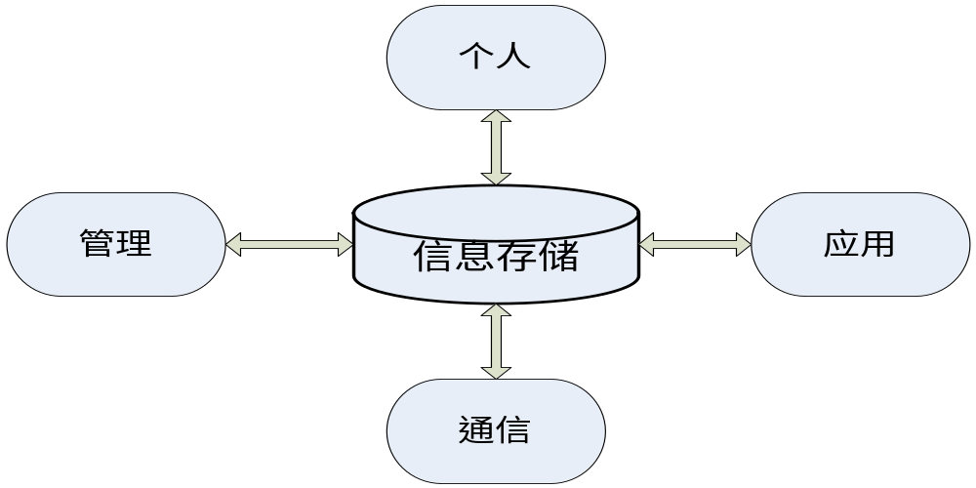
图 2-1平台逻辑层次结构图
根据平台所需功能层次需求，绘制平台网络网络结构图如下：
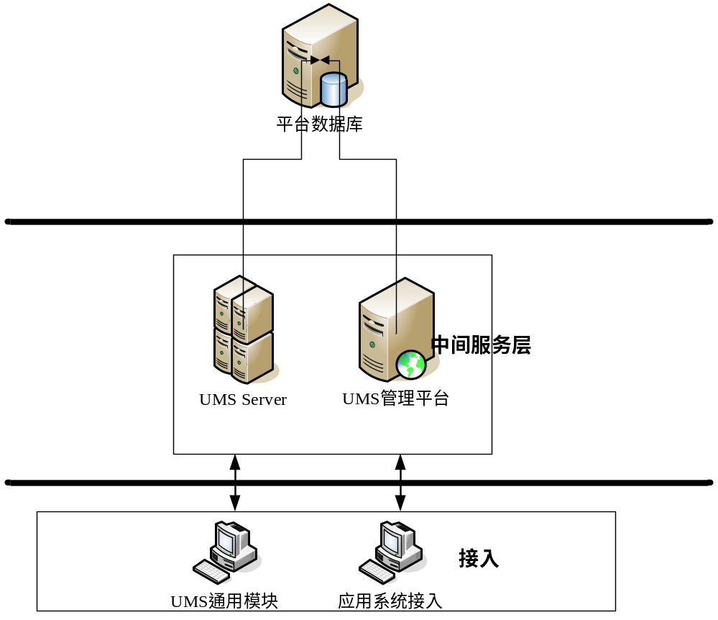
图 2-2 平台网络结构图
在平台层次及层次功能确定的基础上，细化层次内功能组件及相关接口信息，并对功能组件进行重要级及管理级划分。
通过模型接口和业务接口的引入，可以将平台与业务系统的关联从内在连接转换成外部接口连接方式，体现了平台独立性，能够快速方便的将图形平台和业务系统衔接。
通过平台层次功能组件化的设计和实现，可能方便不同业务需求及环境需求的快速开发及部署。

已有UMS消息应用场景
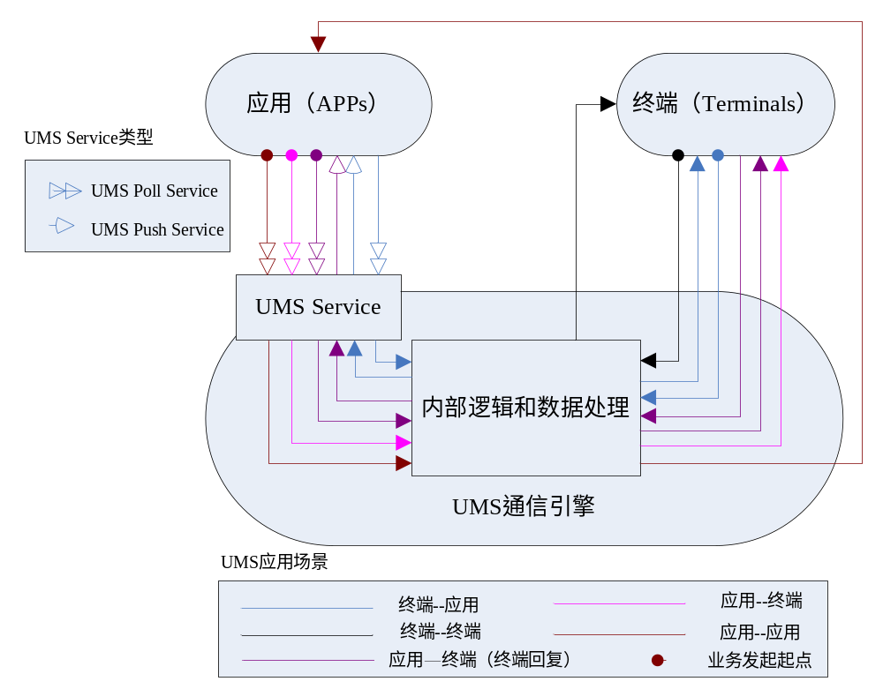图 2-3 已有UMS消息应用场景

业务流程

系统管理
平台数据管理由UMS管理平台完成，主要包括单位管理、应用管理、服务管理、渠道管理、收费管理等等。
当管理平台对某部分数据进行变更时（新增、修改、删除），同时也将影响UMS服务器的内部运行，比如，在管理平台中对某个消息发送渠道的状态由“运行”修改为“停止”，UMS服务器中正在运行的该渠道也应该停止。
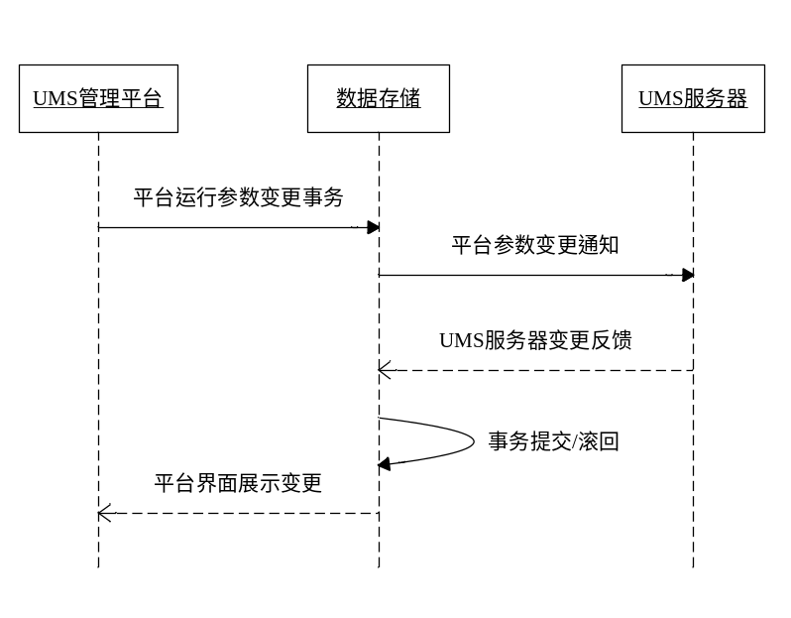
图 2-4平台数据管理

消息订阅
是定向地获取想要的信息的一种方式，它是通过获取指定服务的“源”，直接获取你想要的信息本身，而当这个服务有更新时，会自动通过你订阅的方式推送给你。用户对某些重要的或者感兴趣的应用服务进行消息订阅，可以在第一时间内收到服务产生的信息。
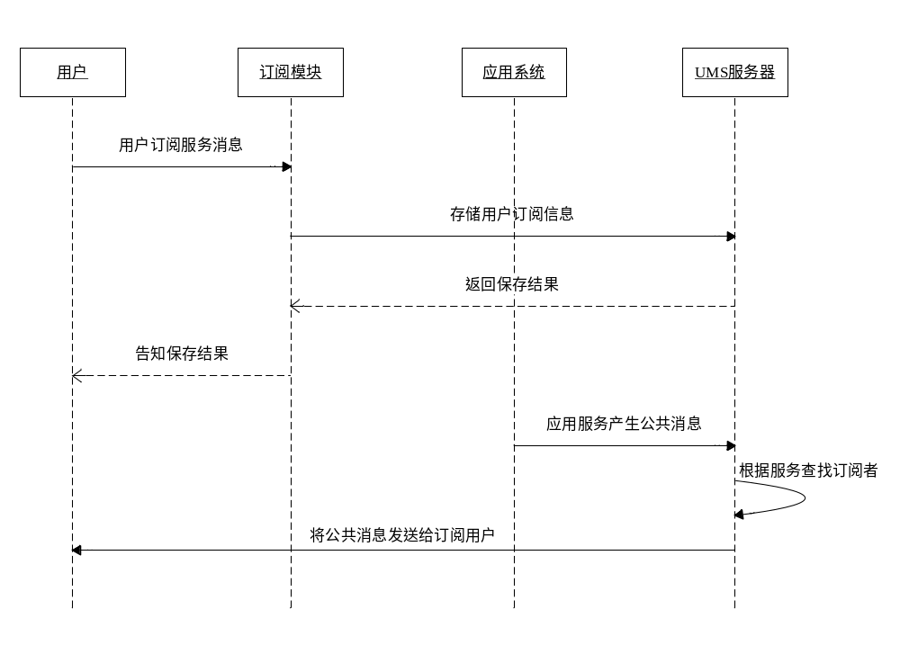
图 2-5 消息订阅
整个流程分两部分：
- 用户订阅服务消息
用户在UMS提供的订阅模块中，选择重要的或感兴趣的服务，订阅相关服务信息，订阅模块负责将这类订阅信息保存至数据库。
- UMS发送订阅消息
应用系统各服务会不定期地产生公共信息，这些公共消息将通过UMS进行发送。UMS在收到这类公共消息时，将查询出订阅此类消息的用户，并将该类公共消息通过UMS既定通道和策略发送给用户。

消息回执
应用服务给UMS发送消息时，第一时间得到的结果反馈是应用与UMS之间消息发送的结果，并不能表示UMS最终消息发送结果。
为确保消息能正确发送到终端或对方应用，发送方需要有一个消息回执来进行确认。回执的消息是最终的先前发送消息的状态消息，根据这个回执消息，UMS告知发送方先前消息的发送结果。
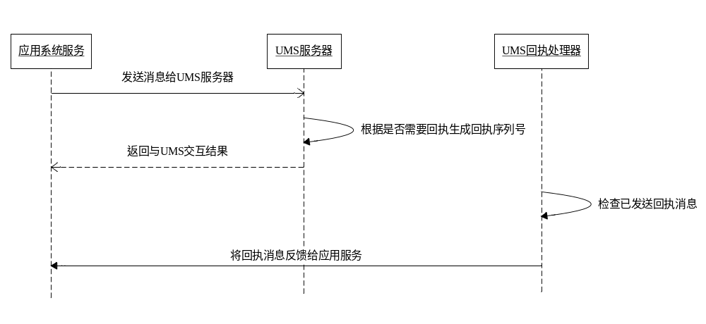
图 2-6 消息回执
消息回执的处理，应用系统需要两个关键步骤：
- 应用系统需告知UMS，发送的消息需要回执反馈，这在附件1（统一消息格式）中可定义。
- 应用系统必须开放回执接收API，供UMS推送消息给服务，否则无法收到来自UMS的回执消息。

数据转发
在特殊的网络环境中，两个设备无法直接进行交互，如一台内网的服务器和一部手持设备。直接对内外服务器进行端口映射，也可以达到获取公网IP的目的，但对关键业务系统来说，这样做具有较高的风险。
UMS将提供一个专门针对上述场景需求的数据转发平台，在保证业务系统安全性的前提下，又能使设备间正常通信。数据转发的数据报文规约请参见“数据转发平台通信规约.doc”。
这里，将处于安全保护的系统称为目的系统，处于目的系统外的数据请求发起方，称为源系统。
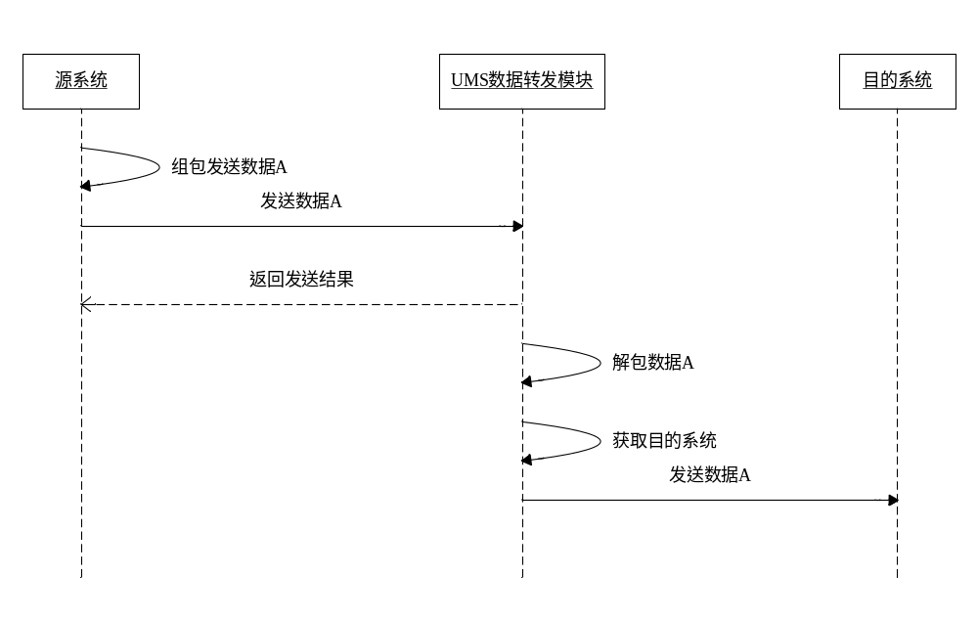
图 2-7 数据转发

应用监控
应用监控模块可以直接嵌入到应用系统中，使接入方即使脱离UMS管理平台也可以管理自身接入。应用监控模块主要包含两大功能：
- 应用当前状态监控
管理应用注册信息；包括：应用名、应用申请单位、应用服务器地址、应用消息收发端口、应用消息调度策略。
- 应用使用情况监控
应用收发消息查询和统计。
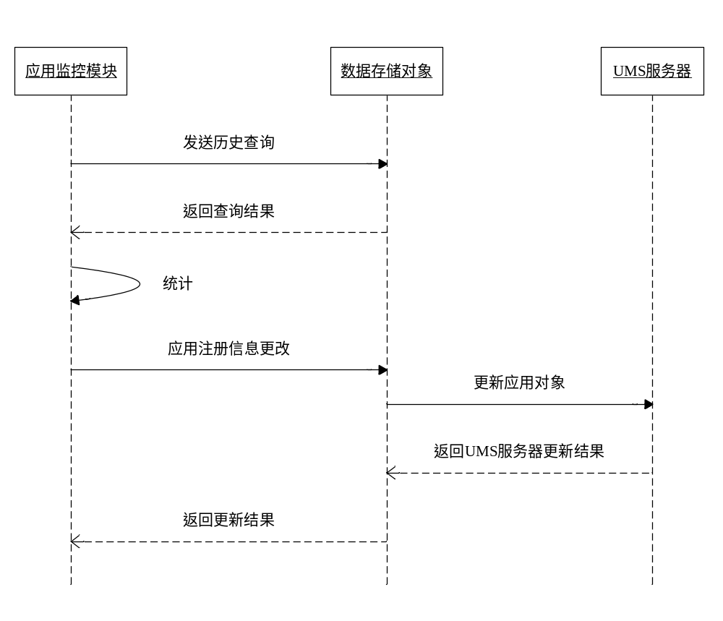
图 2-8 应用监控

技术体系架构

设计规范
本系统设计完全遵照《NCI编码规范》，《NCI数据库设计规范》。

技术架构描述
UMS服务器采用C/S架构体系，前台界面使用Java Swing作为服务器控制台，后台UMS服务器通过直接开放Socket端口、WebService、JMS与外部系统交互。
UMS管理平台和通用组件采用B/S架构体系，以NCI JFW为系统底层框架。
整个UMS平台存储媒介是数据库。
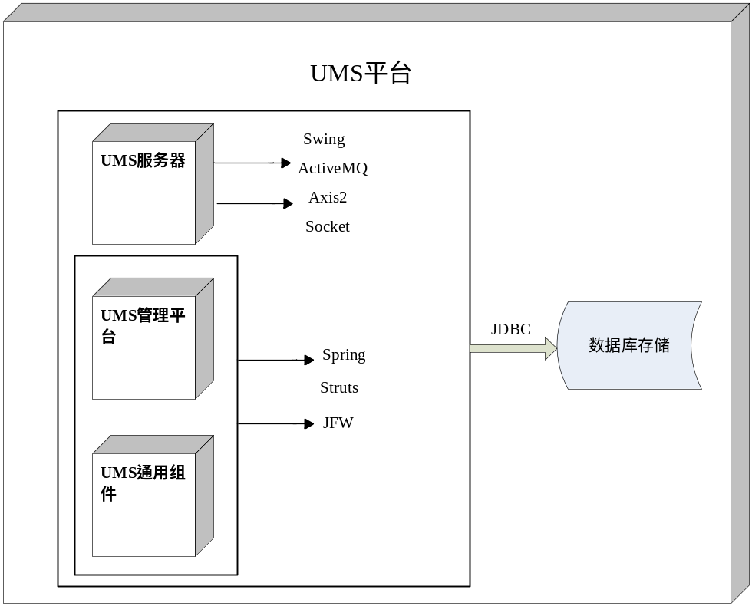
图 2-9 UMS平台技术架构

公共/可变/复用

公共性分析
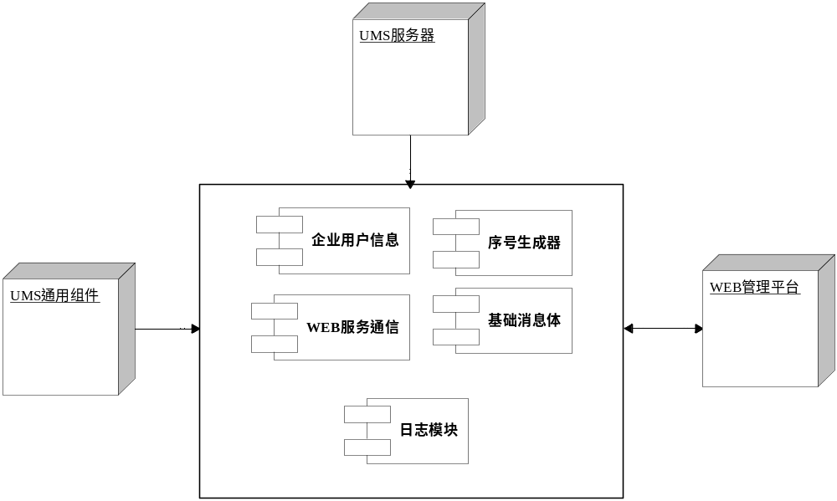图 2-10 UMS公共性分析图

公用模块名称 | 功能 | 接口描述 | 引用处
企业用户信息 | 提供企业用户信息获取功能 | 根据指定参数（用户id，手机号，email）等，获取该用户的其它信息 | 通用组件消息发送模块；  UMS服务器策略调度；
基础消息体 | 定义UMS通信统一消息体 | 消息体赋值；  序列化和反序列化消息xml； | 通用组件消息发送模块；  UMS服务器；
WEB服务通信 | 利用java反射机制，访问外部提供的WEB服务 | 输入源WEB服务Endpoint，方法名，参数，访问WEB服务； | 通用组件；  UMS服务器；  WEB管理平台；
序号生成器 | 生成唯一数字值 | 获取唯一数字序号 | 通用组件；  UMS服务器；  WEB管理平台；

可变性分析
可变部分名称 | 可变性说明
企业用户信息可变性 | 由于不同企业对用户信息的存储方式及媒介都各有差异，因此企业用户信息接口在UMS部署时要根据企业实际情况进行二次开发。
渠道可变性 | 世界上的消息多种多样，UMS不可能包含所有的消息通道，当某类消息传递媒介是UMS默认不能提供时，需要根据UMS渠道架构进行开发或变更。  因此，UMS将以插件形式装载消息通道。
应用消息接收可变性 | 应用接收回复消息或回执消息时，由于平台不同、语言不同，各接入API就会产生差异。因此，各接入的接收API将通过配置或统一格式来解决。

复用性分析
模块 | 来源 | 版本 | 复用度 | 业务调整 | 备注
开发框架 | 公司框架 | 3.7 | 全部 | 满足WEB管理模块和通用组件设计
UMS服务器 | UMS | 3.0 | 全部 | 需要对服务器内部逻辑及功能进行增强型修改

接口描述

外部接口
接口/服务名称 | 接口类型 | 输入 | 输出 | 功能描述
Socket消息接收接口 | 提供 | UMS消息体 | 接收结果：0正常；其它不正常（参见错误列表）
WebService消息接收接口 | 调用 | UMS消息体 | 接收结果：0正常；其它不正常（参见错误列表）
JMS数据发送接口 | 提供 | UMS消息体或其它数据 | 无
JMS数据接收接口 | 提供 | UMS消息体或其它数据 | 无
数据转发接口 | 提供 | 其它任意二进制数据 | 0正常，其它不正常（参见错误列表）
通用模块接入接口 | 提供 | 应用服务 | 无

内部接口
接口/服务名称 | 接口类型 | 输入 | 输出 | 功能描述
用户信息获取 | 提供 | 期望信息类型  源信息类型  源信息值 | 期望信息值
获取手机号 | 提供 | 源信息类型  源信息值 | 用户手机号码
获取Email | 提供 | 源信息类型  源信息值 | 用户Email
获取群组人员 | 提供 | 源信息类型  源信息值 | 该用户定义的群组
获取部门人员 | 提供 | 源信息类型  源信息值 | 该用户所在部门的人员
策略优先级获取 | 提供 | 无 | 0应用优先，1个人优先
应用策略获取 | 提供 | UMS消息体 | 渠道编号
个人策略获取 | 提供 | UMS消息体 | 渠道编号
错误处理接口 | 提供 | 消息发送结果 | 无
平台管理渠道信息变更接口 | 提供 | 渠道编号  变更类型（新增，删除，修改） | 无
平台管理渠道状态变更接口 | 提供 | 渠道编号  变更类型（开启，停止） | 无
数据库方言接口 | 提供 | 数据组成序列 | SQL字符串
渠道待发消息获取接口 | 提供 | 渠道编号，有效消息状态 | 待发消息集合
渠道消息发送接口 | 提供 | UMS消息体 | 发送结果（0成果，其它失败，参考错误编号
渠道消息容错接口 | 提供 | 消息发送结果 | 无
日志接口 | 提供 | 日志级别  记录信息对象 | 无
WEB服务调用接口 | 提供 | WEB服务Endpoint  参数  参数类型  调用方法 | WEB服务提供方返回结果Object
序号生成接口 | 提供 | 模块类型（0服务器，1管理平台，2通用组件） | 在系统中的唯一序号

业务系统设计

UMS服务器设计

数据转发平台

功能描述
功能模块 | 功能模块说明
数据接收 | 转发平台作为数据转发服务端，通过开启不同Socket端口，接收来自各处于不同网络应用或终端的数据接入；
数据分析 | 转发平台收到应用或终端的数据，分析哪些是心跳数据，哪些是业务数据，谁是业务数据的最终接收方；
数据转包 | 转发平台通过数据分析，将业务数据重新打包成通信包，该通信数据包含数据来源，数据值等重要信息；
数据发送 | 转发平台将收到的数据通过分析和转包，最终通过ServerSocket将数据发送给制定的服务或终端；
时间空间协调 | 定期对存储数据进行调整，采用多表工作方式。根据系统数据转发量定制年、月、日创建新表规则，防止单张表数据量过大。

界面交互设计
无。

功能实现说明
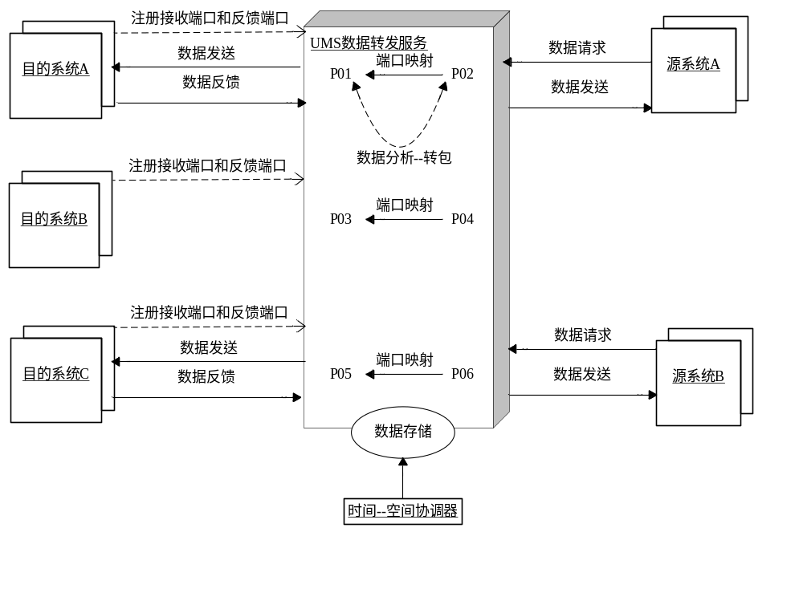
图 3-11 数据转发平台模型
需要数据转发的应用系统，首先在UMS系统注册双向端口——P0,P1（端口必须保证能在服务器上使用），UMS服务器将同时对外开放注册的端口。P0,P1分别对应目的系统和源系统连接UMS服务器的定向Socket端口，通过UMS端口映射，将来自P1端口的数据分析转包后转发到连接到P0端口的目的系统。
P0端口只能允许一个应用系统连接。
UMS将对所有经过转发的数据进行存储，考虑到转发数据的数量和体积，为保证UMS平台及数据库正常运行，UMS提供“时间——空间协调器模块”定期对存储数据进行调整。

接口描述

接口/服务名称 | 接口类型 | 输入 | 输出 | 功能描述
JMS数据发送接口 | 提供 | UMS消息体或其它数据 | 无
JMS数据接收接口 | 提供 | UMS消息体或其它数据 | 无
数据转发接口 | 提供 | 其它任意二进制数据 | 0正常，其它不正常（参见错误列表）

实体对象
无。

应用接入服务

功能描述
功能模块 | 功能模块说明
消息类型验证模块 | 判断接收消息的类型，如果是需要回复的消息，UMS将对该消息有效周期进行时效性控制。
时效性实施模块 | 类型验证后，对回复消息进行有效性实施，将该消息进行分类，指定消息有效周期。
时效性验证模块 | 当终端或其它系统返回处理结果时，首先对消息时效性进行验证，如果已经超出有效时间范围，则不对此回复消息进行处理。

界面交互设计
无。

功能实现说明
这里的应用接入服务主要是指应用服务消息的时间有效性。
在UMS系统中，有多种消息模式，其中有一类复杂场景：应用——终端——应用，应用发送消息给终端进行某个事务处理，终端处理完后，需要将处理结果反馈给应用。在这种模式下，考虑中间的人为因素和其它外在因素的影响，应用系统无法在第一时间获取到终端的处理结果。为了避免应用系统长时间的等待，UMS将应用接入服务设置时间有效性。一旦超过规定时间，即使终端消息最终会回复给UMS，UMS仍然会人为此消息无效。
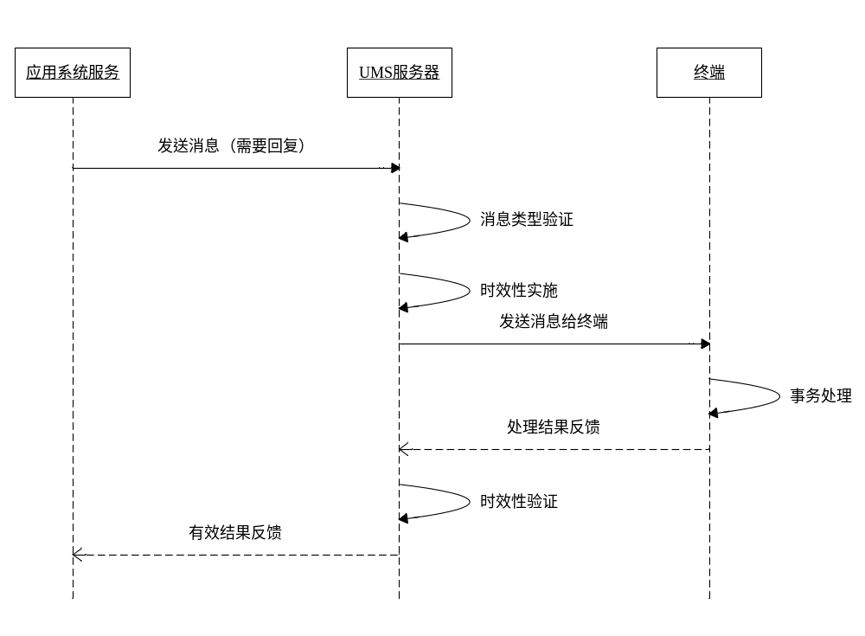
图 3-12消息时效性处理过程

接口描述
接口/服务名称 | 接口类型 | 输入 | 输出 | 功能描述
验证消息类型 | 提供 | UMS消息体 | 消息类型：1回复消息；0不需回复消息
消息有效性实施 | 提供 | UMS消息体 | 无
时效性验证 | 提供 | 回复UMS消息体 | 验证结果：true验证通过；false验证不通过

实体对象
无

JMS接入

功能描述
功能模块 | 功能模块说明
UMS数据生产模块 | 数据生产模块自动产生数据（在UMS中，这类消息可能是应用服务的接收消息，或者由转发平台转包过来的数据），并推送给应用服务。
UMS数据消费模块 | 数据消费模块主动接收应用系统或终端发送过来的数据。

界面交互设计
无。

功能实现说明
UMS现有接入都是针对通用消息而言，包括Socket接入，WebService接入。但是，在某些场合，应用消息并发量大、超大消息体、网络并不稳定时，Socket和WebService都无法保证消息传递的安全和服务器高效，而JMS却可以胜任。
JMS服务作为UMS系统功能模块，对外提供Messaging Service。JMS数据服务可以通过消息队列，让UMS避免在高负荷下运行，并且保证数据传输安全。
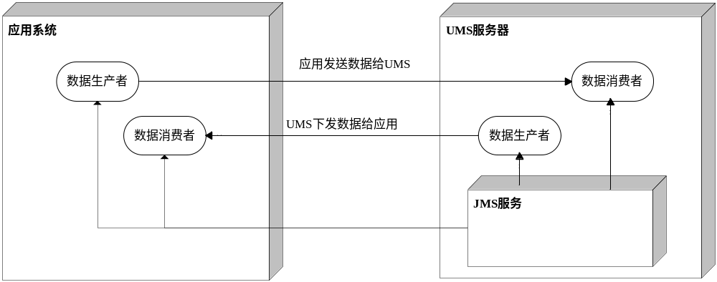
图 3-13 应用系统消息收发结构图

接口描述
接口/服务名称 | 接口类型 | 输入 | 输出 | 功能描述
数据推送 | 提供 | UMS消息体或字节 | 无
数据接收 | 提供 | UMS消息体或字节 | 无

实体对象
无。

策略调度

功能描述
功能模块 | 功能模块说明
策略优先级调度 | 策略调度的顶层调度模块，判断最终使用应用策略还是个人策略
应用策略调度 | 应用层定义的渠道优先级和时间段有效性，获取发送渠道
个人策略调度 | 个人定义的渠道优先级和时间段有效性，获取发送渠道

界面交互设计
无。

功能实现说明
策略分为两类：应用策略、个人策略；因此，策略调度也对应两类：应用策略调度和个人策略调度。UMS收到来自应用的待发消息后，将对这两种策略进行选择判断。
应用策略，指定应用在特定的场合（时间段，优先级）通过特定的渠道进行消息发送。
个人策略，用户个人通过通用模块中的“消息接收策略”子模块制定的消息策略。一般是指定特定时间段下，个人消息接收渠道，以此来影响应用消息发送渠道的确定。
UMS的策略调度分为三部分：策略优先级（应用策略优先还是个人策略优先，默认个人策略优先）调度，渠道优先级调度（包括个人和应用），时间段有效性调度（包括个人和应用）；通过这三类调度，最终确定应用消息的发送渠道。
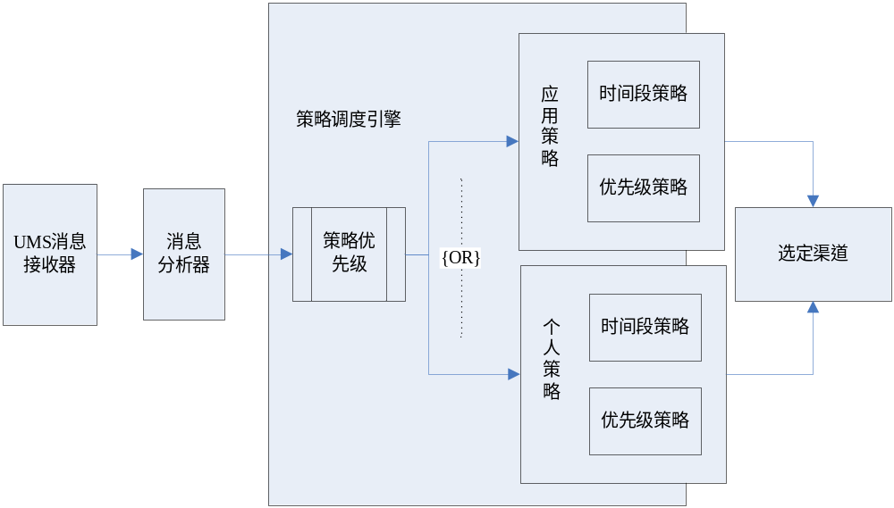
图 3-14 UMS策略管理结构图

接口描述
接口/服务名称 | 接口类型 | 输入 | 输出 | 功能描述
策略优先级获取 | 提供 | 无 | 0应用优先，1个人优先
应用策略获取 | 提供 | UMS消息体 | 渠道编号
个人策略获取 | 提供 | UMS消息体 | 渠道编号

实体对象
无。

用户信息调度

功能描述
功能模块 | 功能模块说明
用户信息调度 | 根据某个指定类型的用户标识，获取该用户的其它信息。

界面交互设计
无。

功能实现说明
受应用策略和个人策略的影响，由应用或个人发送给其他个人用户的初始消息对象并不一定是UMS真正发出去的消息对象，要经过渠道策略的计算之后才能确定具体的发送渠道。从外部应用传过来的用户消息格式中，最终接收对象不严格要求是某个特定性质的id，而是只要求可以确定某个接收者的信息即可，一般而言，lcs帐号，手机号，email号都可以是指一个特定的用户，同时需要在消息格式中，指定接收者id的类型，如user_id是13078938765，则id_type要指定为手机。因此具体接收对象需要根据渠道对象而定，如初始发送的接收对象是由手机号码表示，但经过策略计算之后，改由邮件发送，因此应将手机号码对应用户的Email帐号作为接收对象的接收类型。
现有的企业用户信息存储媒介，主要包括UUM，AD和LDAP，UMS将默认实现一套用户信息调度接口。
注：UMS系统中涉及到用户信息参数时，通过会话方式获取用户信息和用户认证信息，同时在UMS系统中获取到的用户信息不开放给外部系统。

接口描述
接口/服务名称 | 接口类型 | 输入 | 输出 | 功能描述
用户信息获取 | 提供 | 期望信息类型  源信息类型  源信息值 | 期望信息值
获取手机号 | 提供 | 源信息类型  源信息值 | 用户手机号码
获取Email | 提供 | 源信息类型  源信息值 | 用户Email
获取群组人员 | 提供 | 源信息类型  源信息值 | 该用户定义的群组
获取部门人员 | 提供 | 源信息类型  源信息值 | 该用户所在部门的人员

实体对象
无。

通用模块设计

短消息发送

功能描述
短消息发送是为方便用户进行短信消息的发送，提供一个简洁明了的消息发送界面。在消息发送页面用户可以方便的选择信息接收者、短消息发送方式和短消息内容。

实现过程说明
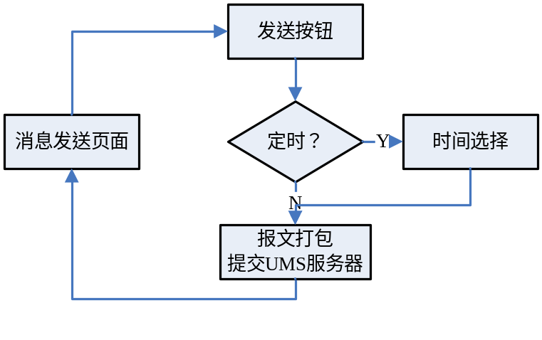
图 3-15 消息发送方式确认流程

页面交互设计

消息发送页面
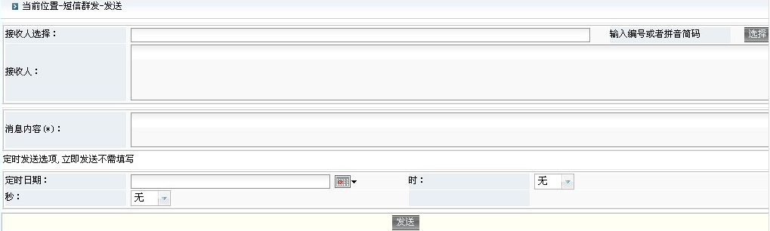
图 3-16 消息发送页面
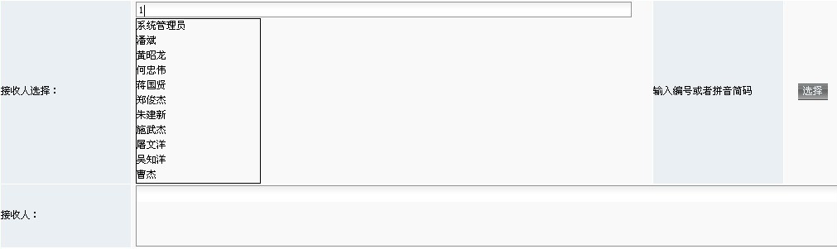
图 3-17 手工输入界面
页面按钮元素
页面元素 | 类型 | 校验/说明 | 备注
接收人选择输入框 | Text | 接收人选择输入框接受输入的用户编号或者拼音。在用户进行输入过程中，页面通过异步方式获取数据库中已有信息，并通过下拉框显示出来。 | 如手工输入界面所示
选择按钮 | Button | 弹出用户/群组选择窗口
接收人文本框 | MutiText | 手工输入或者选择的用户/群组都显示在接收人文本框中。同时接收人文本框可以进行手工修改和维护。
消息文本框 | Text | 要发送信息的文本输入框
定时选择框 | Check | 定时选择框被选中后，显示时间输入界面，同时将“发送”按钮修改成“定时发送”；定时选择框取消选择后，隐藏时间输入界面，同时将“定时发送”按钮修改成“发送”；
发送时间下拉框 | Select | 选择的时间要大于当前时间，否则提示用户时间有问题；
发送按钮 | Button | 当定时选择框没有被选中时，立即发送页面定制信息；当定时选择框被选中时，定时发送页面定制信息

用户/群组选择页面
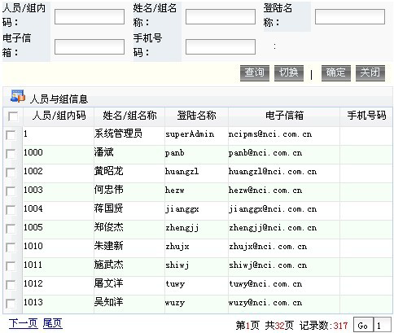
图 3-18 用户/群组选择页面
页面按钮元素
页面元素 | 类型 | 校验/说明 | 备注
查询按钮 | Button | 过滤查询要选择的用户或者群组
确定按钮 | Button | 确定选择好的用户或者群组，并将选择返回父页面
关闭按钮 | Button | 取消选择，关闭当前页面
用户/群组选择框 | Check | 被打勾的记录被选中

接口描述
接口/服务名称 | 接口类型 | 输入 | 输出 | 功能描述
人员获取 | 接受 | 请求人编号 | 人员列表 | 获取请求人权限内人员列表
群组获取 | 接受 | 请求人编号 | 群组列表 | 获取请求人所属的群组列表

实体对象
无

邮件消息发送

功能描述
邮件消息发送是为方便用户进行邮件消息的发送，提供一个简洁明了的消息发送界面。在消息发送页面用户可以方便的选择信息接收者、发送方式和消息内容。

实现过程说明
参见短消息发送。

页面交互设计
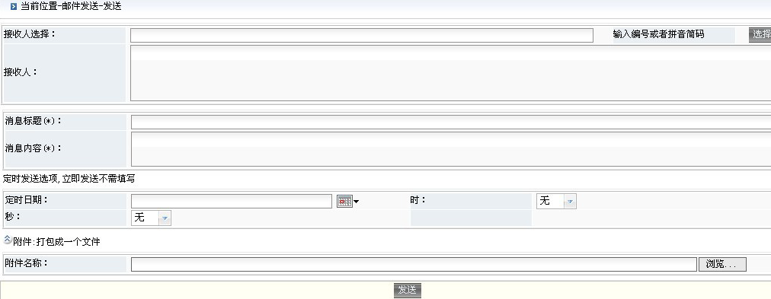
图 3-19 邮件发送页面
页面按钮元素
参见短消息发送。

接口描述
参见短消息发送。

实体对象
参见短消息发送。

消息订阅

功能描述
消息订阅是为方便用户定制接收应用公共消息，提供一个简洁明了的消息订阅界面。在消息订阅页面，用户可以方便的订阅接入到UMS中各系统的公共消息。

实现过程说明
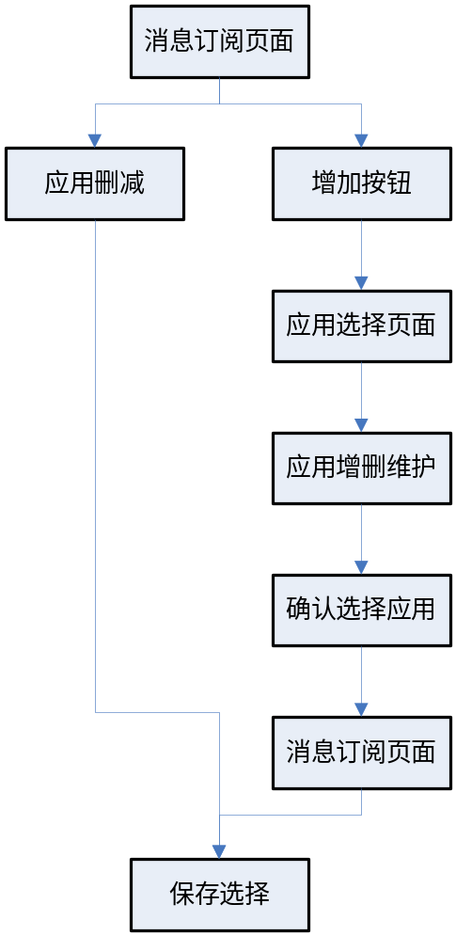
图 3-20 消息订阅流程图

页面交互设计

消息订阅页面
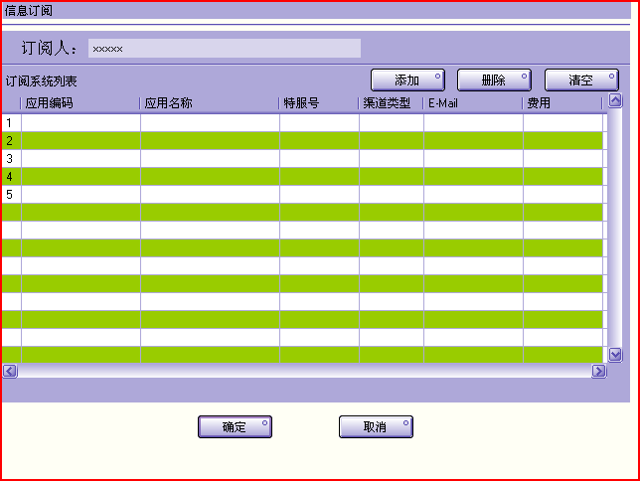
图 3-21 消息订阅页面
页面按钮元素
页面元素 | 类型 | 校验/说明 | 备注
添加按钮 | Button | 用来打开应用添加页面
删除按钮 | Button | 当选中应用列表时有效，单击事件删除掉选中应用
清空按钮 | Button | 当应用列表非空时有效，单击事件清空应用列表
确定按钮 | Button | 保存用户当前操作结果
取消按钮 | Button | 放弃用户当前操作结果

应用新增页面
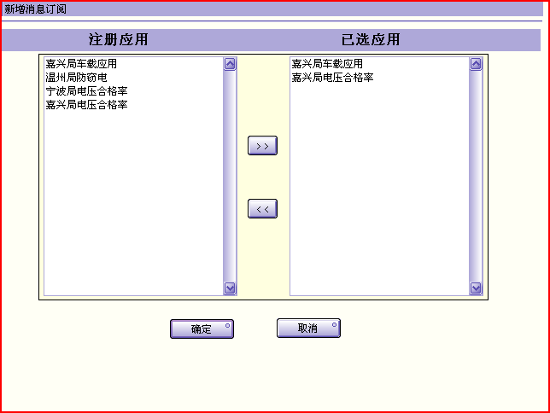
图 3-22 应用新增页面
页面按钮元素
页面元素 | 类型 | 校验/说明 | 备注
向右按钮 | Button | 将左侧选中的应用加载到右侧列表中
向左按钮 | Button | 将右侧选中的应用删除掉
确定按钮 | Button | 确认当前选择操作，并将选择信息提交给父页面
取消按钮 | Button | 取消当前选择操作，并关闭当前页面

接口描述
接口/服务名称 | 接口类型 | 输入 | 输出 | 功能描述
应用获取 | 接受 | 无 | UMS注册应用列表 | 获取UMS注册应用信息列表

实体对象
消息订阅表
序号 | 说明 | 字段名称 | 类型&长度 | 约束
 | 主键 |  |  | 系统自动生成
 | 订阅人标识 |  |  | 手工选择
 | 应用系统标识 |  |  | 手工选择

个人信息查询

功能描述
个人信息查询是用来提供给单个用户查询其发送消息情况的操作界面。用户使用该界面可以方便的查询自己发送消息处于那种状态，要求回执的信息是否已经收到回执。

实现过程说明
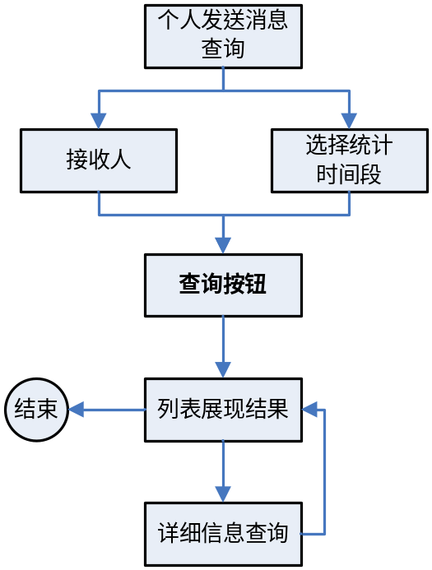
图 3-23 个人发送信息查询流程图

页面交互设计
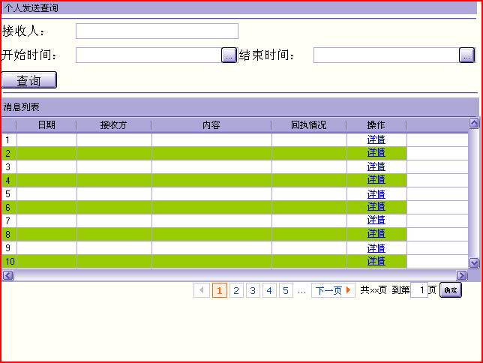
图 3-24 个人发送信息查询
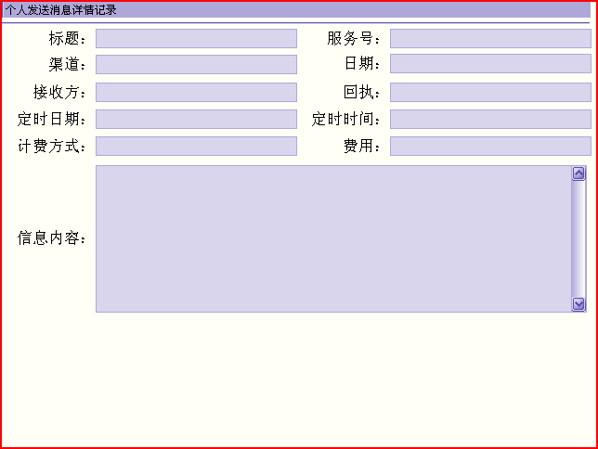
图 3-25 个人发送消息详情

接口描述
接口/服务名称 | 接口类型 | 输入 | 输出 | 功能描述
个人已发消息获取 | 接受 | 人员标识  查询时间段 | 已发消息列表
个人待发消息获取 | 接受 | 人员标识  查询时间段 | 待发消息列表
个人错误消息获取 | 接受 | 人员标识  查询时间段 | 错误消息列表

实体对象
外拨已发送表
外拨待发送表
错误消息发送表
拨入已接收表
拨入待接收表

UMS查询统计

功能描述
UMS查询统计主要是对UMS平台上所有应用流量进行的查询统计，并使用图、表将统计结果直观的进行展示。
UMS查询统计从三个方面进行统计分析，分别是应用、渠道和消息状态（已发、代发和错误）。

实现过程说明
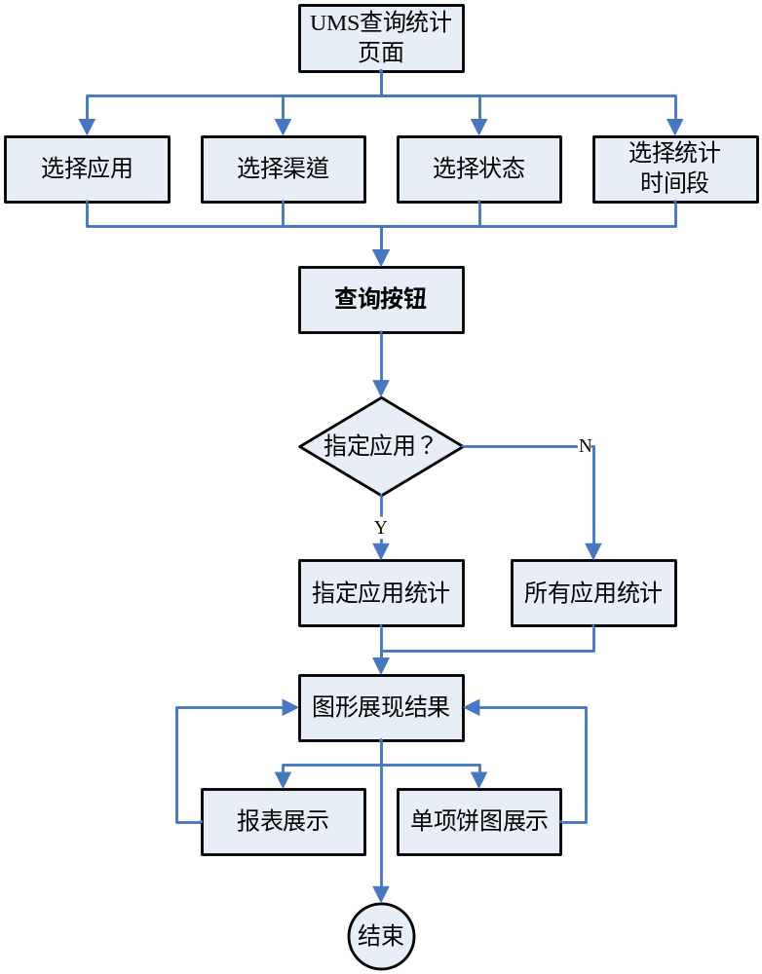
图 3-26 UMS查询统计流程

页面交互设计
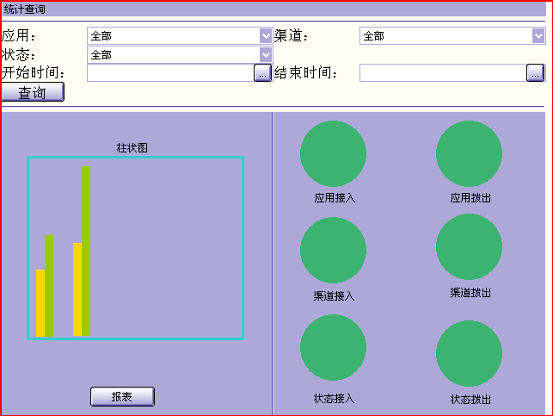
图 3-27 UMS查询统计总界面
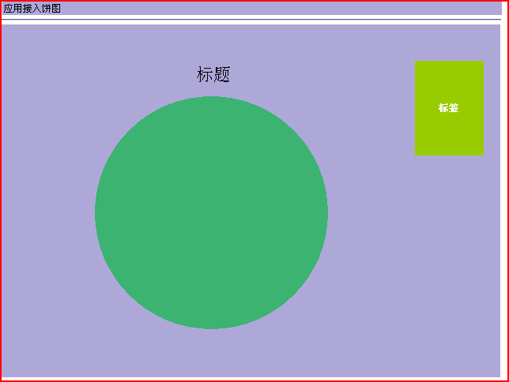
图 3-28 应用接入饼图界面
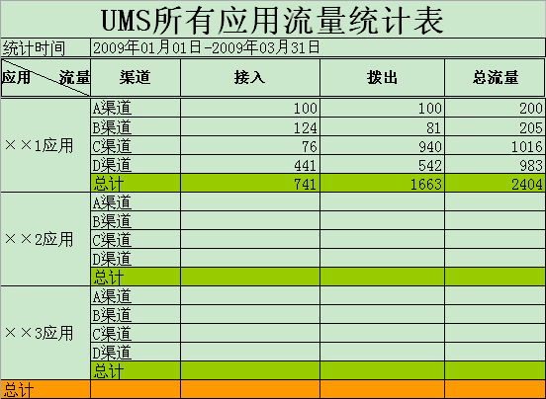
图 3-29 UMS流量统计表
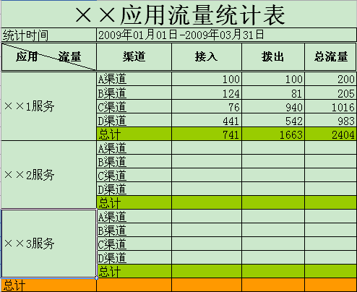
图 3-30 应用流量统计表

接口描述
接口/服务名称 | 接口类型 | 输入 | 输出 | 功能描述
应用列表获取 | 接受 | 无 | UMS注册应用列表 | 获取应用列表
应用流量获取 | 接受 | 应用标识  统计起始时间  统计终止时间  分类类型（渠道/类型） | 各类型流量 | 获取指定应用在指定时间段中各类型的信息流量

实体对象

应用查询统计

功能描述
为用户提供方便简洁的应用查询统计页面，统计指定应用下各服务数据流量，并使用图表将统计结果展示出来。

实现过程说明
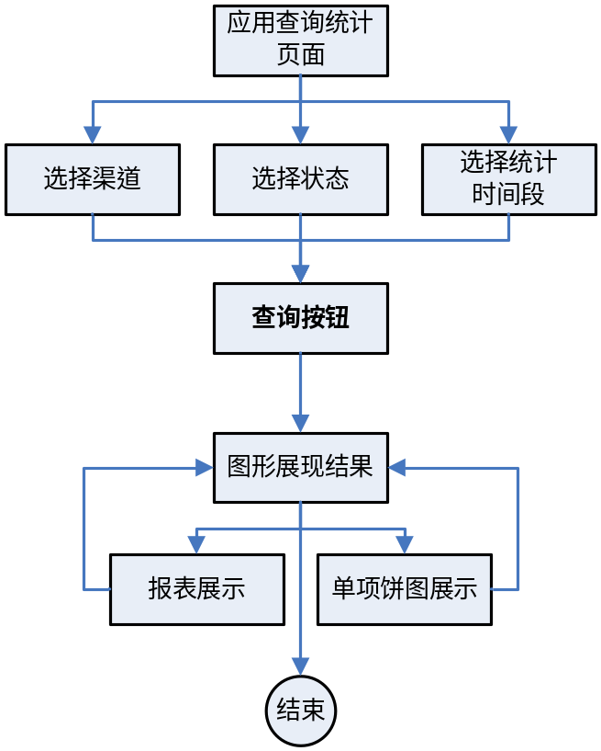
图 3-31 应用查询统计流程

页面交互设计
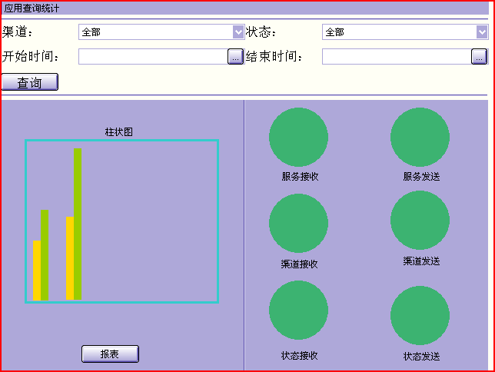
图 3-32 应用查询统计页面

接口描述
接口/服务名称 | 接口类型 | 输入 | 输出 | 功能描述
服务列表获取 | 接受 | 无 | 服务列表 | 获取指定应用下的服务列表信息
服务流量获取 | 接受 | 应用标识  统计起始时间  统计终止时间  分类类型（渠道/类型） | 各类型流量 | 获取指定应用在指定时间段中各类型的信息流量

实体对象

接口描述
接口/服务名称 | 接口类型 | 输入 | 输出 | 功能描述
应用基本信息获取 | 接收 | 应用标识 | 基本信息列表 | 获取指定应用的基本信息
应用使用情况获取 | 接收 | 应用标识 | 各渠道最后使用时间 | 获取指定应用下个渠道的最后接收和发送时间获取

实体对象
无。

应用信息记录查询

功能描述
提供给用户用来对指定应用进行有消息记录查询。

实现过程说明
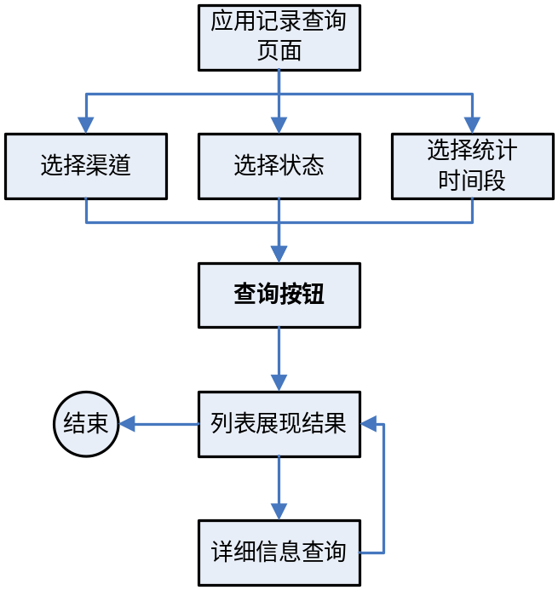
图 3-33 应用消息查询流程

页面交互设计
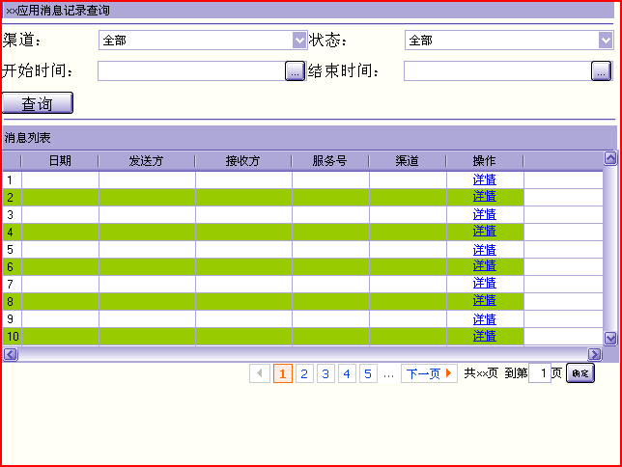
图 3-34 应用消息记录查询
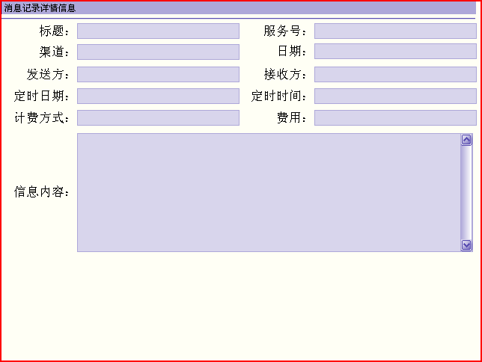
图 3-35 消息记录详细信息页面

接口描述
无。

实体对象
无。

平台管理设计

基础管理
基础管理主要包括服务端涉及信息进行维护，主要功能有单位管理、应用管理、服务管理收费管理、时间管理。
整体流程 单位信息---→应用信息---→服务信息
收费信息---→应用信息

单位管理

功能描述
功能模块 | 功能模块说明
单位管理 | 用来识别各短消息独立核算单位，包含：单位标识、单位名称、联系人、Email、电话、手机号码、单位地址、单位描述

实现过程说明
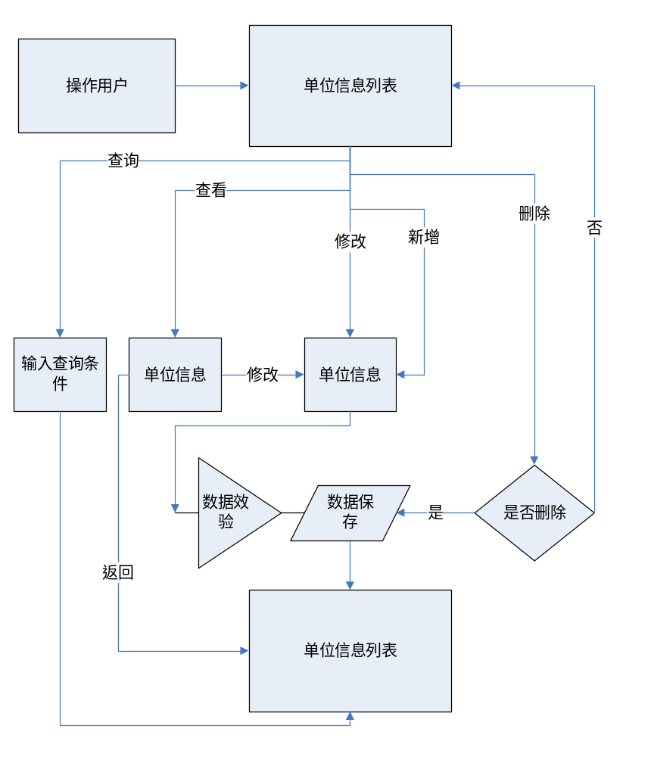
图 3-36 单位管理流程图
在单位管理中，存在了单位信息列表和单位增加两个界面
- 单位信息列表：显示当前已经存在的单位信息，对于每个信息都可以进行修改与删除。如果当前单位下存在应用信息不能删除此单位信息，否则先删除应用信息。
- 单位增加：显示要增加单位信息清单。

界面交互设计
- 单位信息列表界面
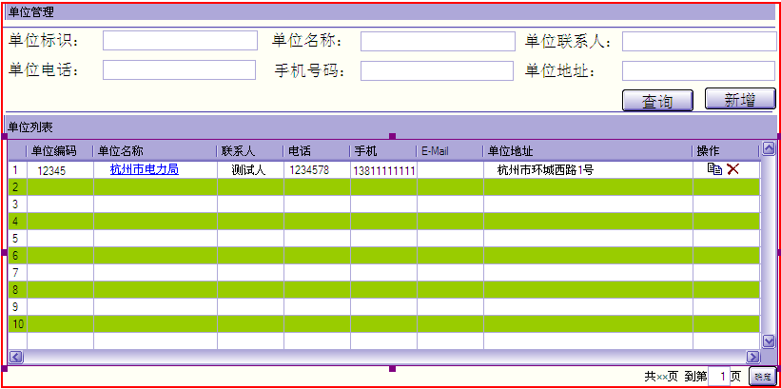
图 3-37 单位管理主界面
- 界面说明：一、当前显示已经增加的单位信息；二、可以进行操作有查询、新增、修改、删除，并且单击单位名称可以查看。
查询：查询条件可输入 返回当前界面
新增：跳转到单位新增界面
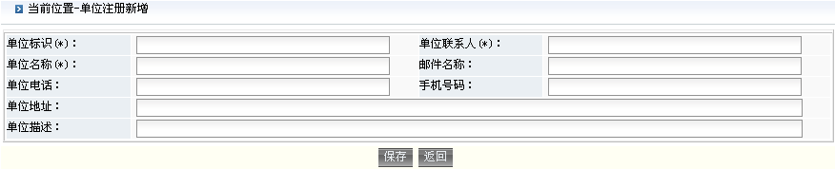
图 3-38 单位新增界面
修改：跳转到单位修改界面
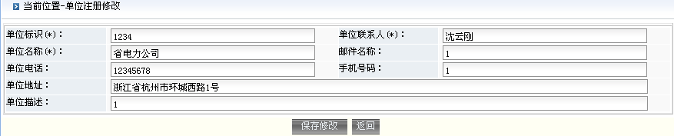
图 3-39 单位修改界面
删除：提示是否删除 是成功后返回查询界面 否当前界面
查看：跳转到单位查看界面 点修改跳转到单位修改界面 返回列表界面
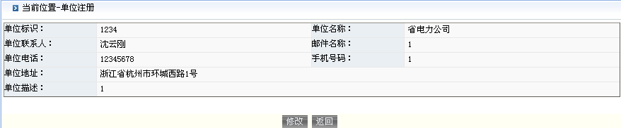
图 3-40 单位查看界面

接口描述
无。

实体对象
表 3-1 单位信息表（UMS_COMPANY）
字段含义 | 类型
内码 | VARCHAR2(36)
单位标识 | VARCHAR2(4)
单位名称 | VARCHAR2(50)
联系人 | VARCHAR2(20)
Email | VARCHAR2(30)
电话 | VARCHAR2(20)
手机号码 | VARCHAR2(20)
单位地址 | VARCHAR2(100)
单位描述 | VARCHAR2(256)

应用管理

功能描述
功能模块 | 功能模块说明
应用管理 | 在信息平台上，应用指的是某个企业（上述单位管理定义的单位信息）内部的应用系统，应用系统可以通过信息平台选择渠道进行外拨；拨入的信息也可以指定发给某个应用。包含：应用标识、应用名称、单位内码（单位管理中单位信息所产生的唯一记录号）、应用注册密码、MD5密码、应用状态、IP地址、通讯超时、特服号、接收渠道对应类型、应用需要发送email、消息用登录名、消息用密码、计费标识（收费管理中费用信息定义所产生的唯一记录号）、应用描述

实现过程说明
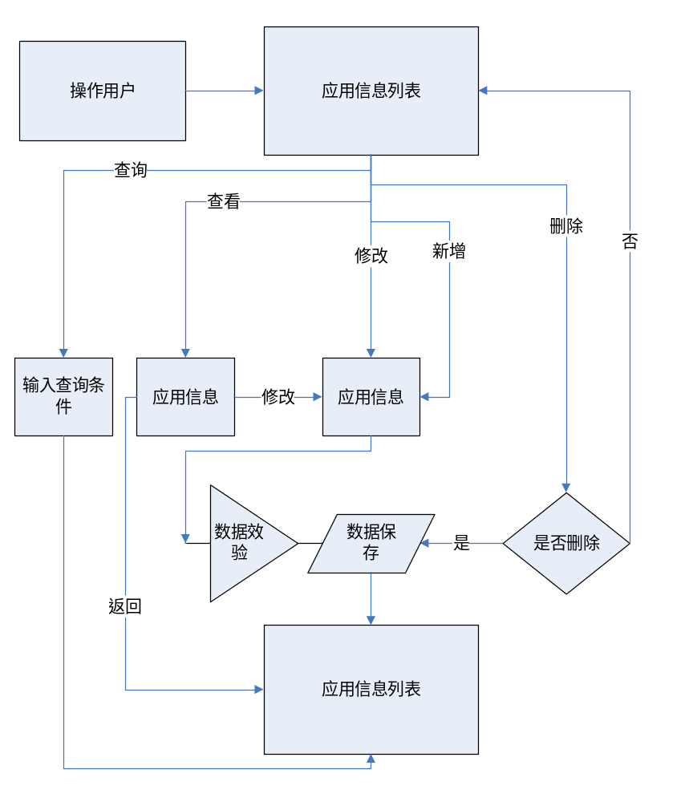
图 3-41 应用管理流程
在应用管理中，存在了应用信息列表和应用增加两个界面
- 应用信息列表：显示当前已经存在的应用信息，对于每个信息都可以进行修改与删除。
如果当前应用数据存在服务信息不能删除此应用信息，否则先删除服务信息。
- 应用增加：显示要增加应用信息清单，必须选择相应单位信息。

界面交互设计
- 应用信息列表界面
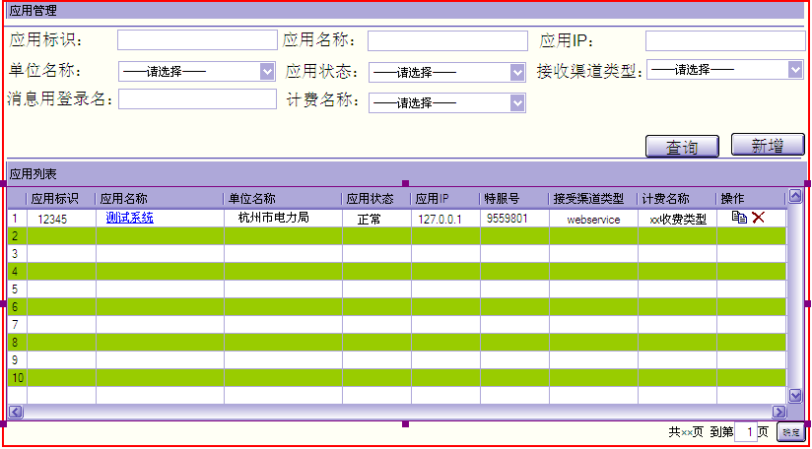
图 3-42 应用管理主界面
- 界面说明：一、当前显示已经增加的单位信息 二、可以进行操作有查询 新增 修改 删除 点应用名称可以查看。
查询：查询条件可输入 返回当前界面
新增：跳转到应用新增界面
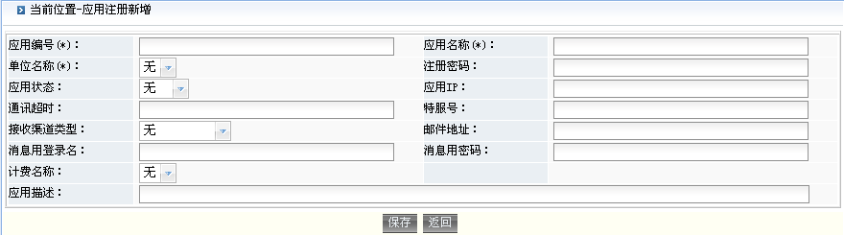
图 3-43 应用新增界面
修改：跳转到应用修改界面
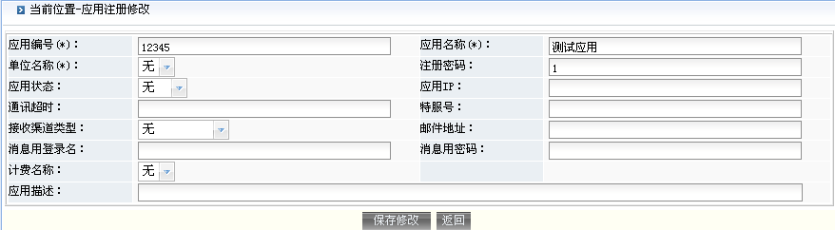
图 3-44 应用修改界面
删除：提示是否删除 是成功后返回查询界面 否当前界面
查看：跳转到应用查看界面 点修改跳转到应用修改界面 返回列表界面
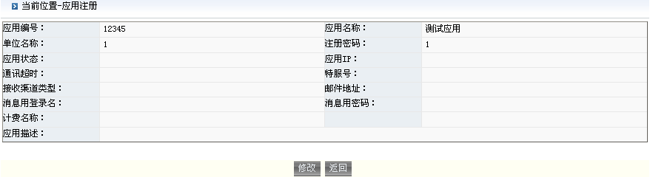
图 3-45 应用查看界面

接口描述
无。

实体对象
表 3-2 应用信息表（UMS_APPLICATION）
字段含义 | 类型
内码 | VARCHAR2(36)
应用标识 | VARCHAR2(32)
应用名称 | VARCHAR2(50)
单位内码 | VARCHAR2(32)
应用注册密码 | VARCHAR2(20)
MD5密码 | VARCHAR2(50)
状态 | VARCHAR2(32)
IP地址 | VARCHAR2(20)
通讯超时（秒） | NUMBER(11)
特服号 | VARCHAR2(11)
接收渠道对应类型 | NUMBER(32)
应用需要发送email | VARCHAR2(40)
消息用登录名 | VARCHAR2(20)
消息用密码 | VARCHAR2(20)
计费标识 | VARCHAR2(36)
应用描述 | VARCHAR2(256)

服务管理

功能描述
功能模块 | 功能模块说明
服务管理 | 相对应用而言，应用系统中定义的模块，包含：服务编号、服务名称、单位内码（单位管理中单位信息所产生的唯一记录号）、应用内码（应用管理中应用信息所产生的唯一记录号）、服务地址、服务端口、服务状态、服务提供的类型、服务提供的类型、服务描述

实现过程说明
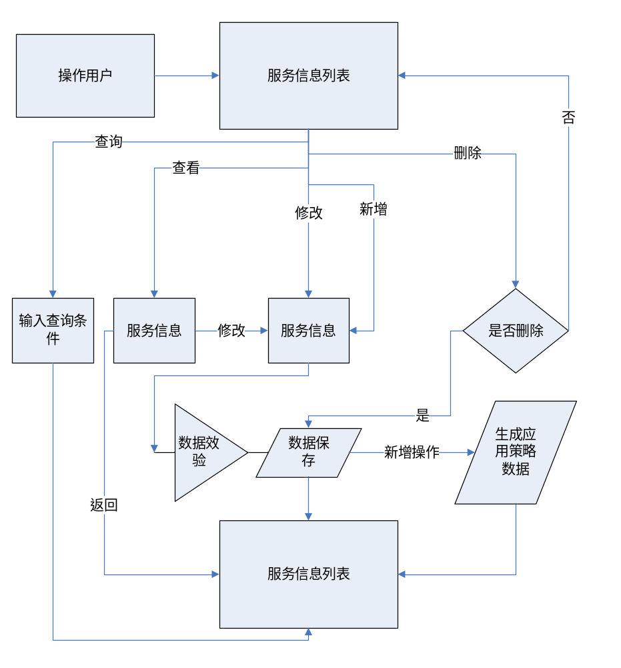
图 3-46 服务管理流程图
在服务管理中，存在了服务信息列表和服务增加两个界面
- 服务信息列表：显示当前已经存在的服务信息，对于每个信息都可以进行修改与删除。
- 服务增加：显示要增加服务信息清单，必须选择相应应用信息

界面交互设计
- 服务信息列表界面
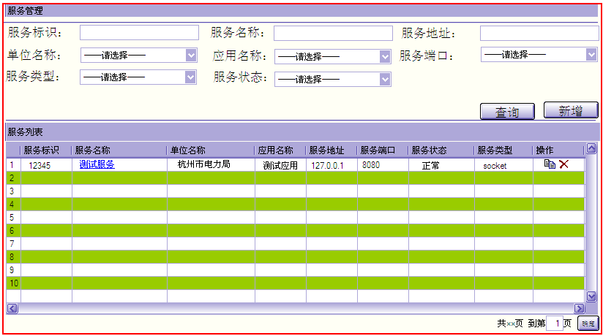
图 3-47 服务管理主界面
界面说明：一、当前显示已经增加的服务信息 二、可以进行操作有查询 新增 修改 删除 点服务名称可以查看。
查询：查询条件可输入 返回当前界面
新增：跳转到服务新增界面
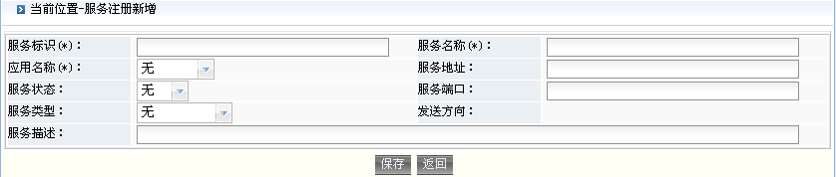
图 3-48 服务新增界面
修改：跳转到服务修改界面
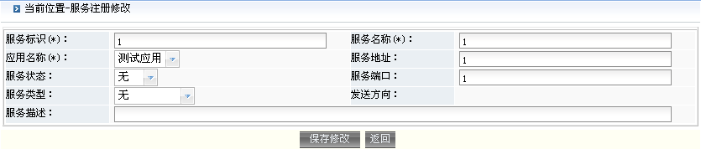
图 3-49 服务修改界面
删除：提示是否删除 是成功后返回查询界面 否当前界面
查看：跳转到服务查看界面 点修改跳转到服务修改界面 返回列表界面
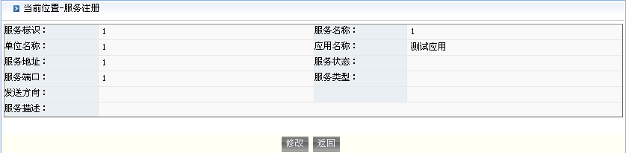

接口描述
无。

实体对象
表 3-3 服务信息表（UMS_SERVICE）
字段含义 | 类型
内码 | VARCHAR2(36)
服务编号 | VARCHAR2(20)
服务名称 | VARCHAR2(50)
所属单位标识 | VARCHAR2(32)
所属应用标识 | VARCHAR2(32)
服务地址 | VARCHAR2(100)
服务端口 | VARCHAR2(6)
服务状态 | VARCHAR2(50)
服务提供的类型 | NUMBER(1)
服务发送方向 | NUMBER(1)
服务描述 | VARCHAR2(1000)

收费管理

功能描述
功能模块 | 功能模块说明
收费管理 | 相对应用发送或者接受信息时候所定义的个计费信息，包含：收费服务方、费用、计费方式、付费对象、费用名称、备注

实现过程说明
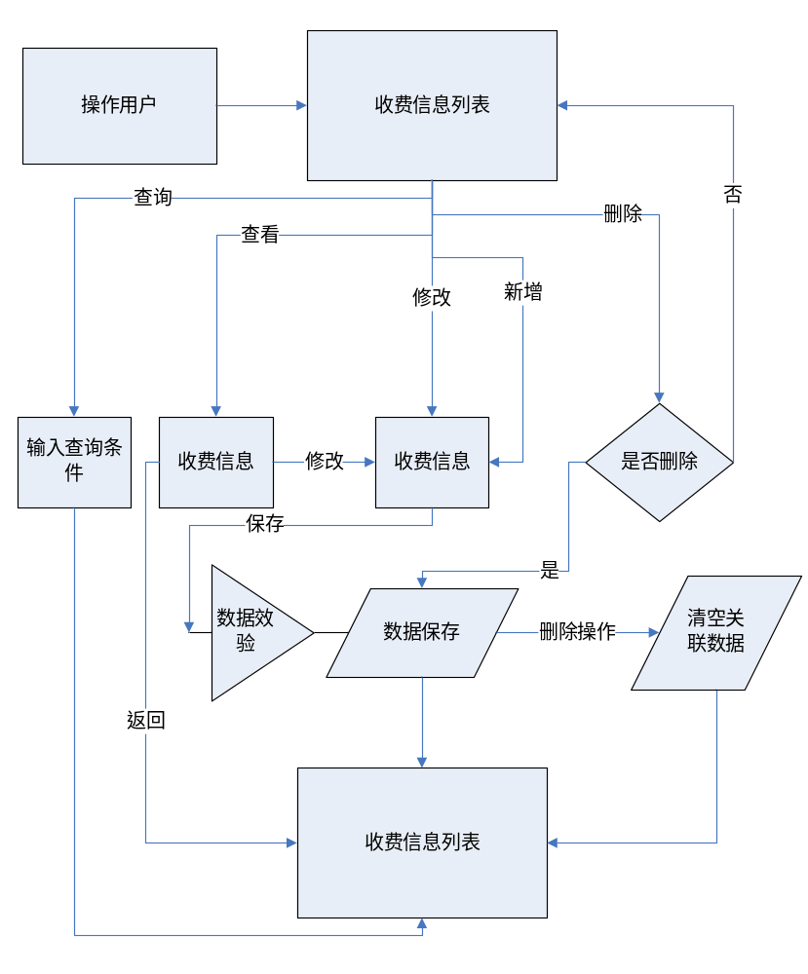
图 3-50 收费管理流程图
在收费管理中，存在了收费信息列表和收费增加两个界面
- 收费信息列表：显示当前已经存在的收费信息，对于每个信息都可以进行修改与删除。
如果当前收费数据已经被应用信息所关联，那么必须清空应用所对应的数据字段。
- 收费增加：显示要增加收费信息清单

界面交互设计
- 收费信息列表界面
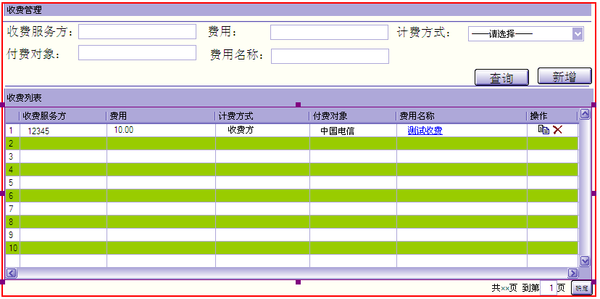
图 3-51 收费管理主界面
界面说明：一、当前显示已经增加的收费信息 二、可以进行操作有查询 新增 修改 删除 点服务名称可以查看。
查询：查询条件可输入 返回当前界面
新增：跳转到收费新增界面
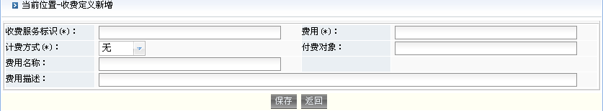
图 3-52 计费定义界面
修改：跳转到收费修改界面
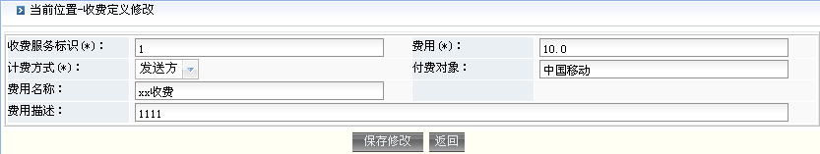
图 3-53 计费信息修改界面
删除：提示是否删除 是成功后返回查询界面 否当前界面
查看：跳转到收费查看界面 点修改跳转到收费修改界面 返回列表界面
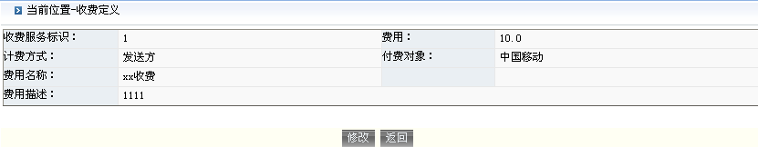
图 3-54 计费信息查看界面

接口描述
无。

实体对象
表 3-4 收费表（UMS_FEE）
字段含义 | 类型
内码 | VARCHAR2(36)
收费服务方 | VARCHAR2(20)
费用 | NUMBER(12.2)
计费方式 | NUMBER(1)
付费对象 | VARCHAR2(32)
备注 | VARCHAR2(256)
费用名称 | VARCHAR(200)

时间管理

功能描述
功能模块 | 功能模块说明
时间管理（数据手工配置） | 针对渠道使用时候定义个有效时间段，防止同一时间内消息过多，包含：开始星期、结束星期、开始时间、结束时间、时间名称

实现过程说明
暂时不提供维护界面。

界面交互设计
无。

接口描述
无。

实体对象
无。

策略管理
策略管理针对当前发送与接受消息定义一种方式，并对定义中选择的渠道进行优先排序。包括：渠道管理、默认策略、应用策略、个人策略。

渠道管理

功能描述
功能模块 | 功能模块说明
渠道管理 | 用来发送结构各短消息所定义通道，包含：渠道标识、渠道名称、类、拔入/拔出标志、状态、IP地址、IP端口、通讯超时（秒）、最大重发次数、开始工作时间、终止工作时间、登陆用户名、登陆用户名、延时、备注、布局样式。

实现过程说明
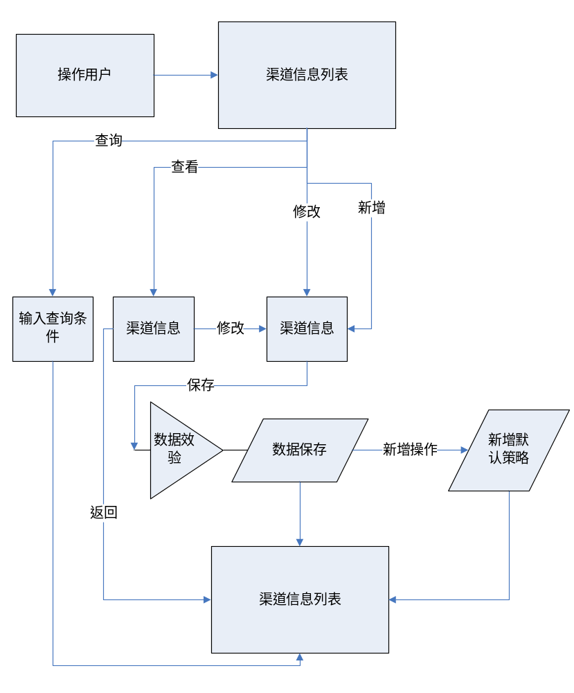
图 3-55 策略管理流程
在渠道管理中，存在了渠道信息列表和渠道增加两个界面
- 渠道信息列表：显示当前已经存在的渠道信息，对于每个信息都可以进行修改。
渠道信息只能修改不能删除。
- 渠道增加：显示要增加渠道信息清单。

界面交互设计
- 渠道信息列表界面
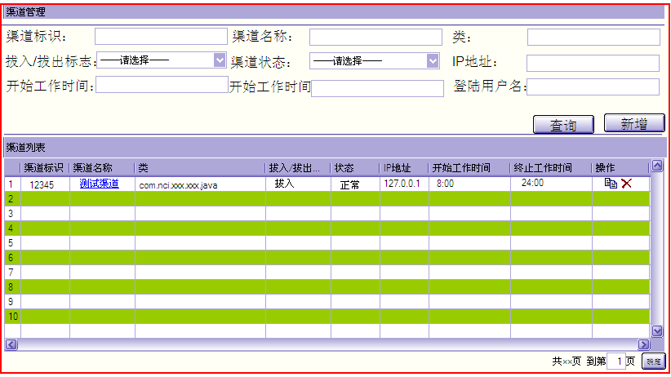
图 3-56 渠道管理主界面
界面说明：一、当前显示已经增加的渠道信息 二、可以进行操作有查询 新增 修改 删除 点渠道名称可以查看。
查询：查询条件可输入 返回当前界面
新增：跳转到渠道新增界面
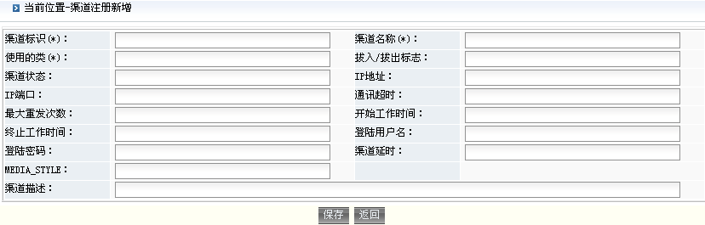
图 3-57 新增渠道界面
修改：跳转到渠道修改界面
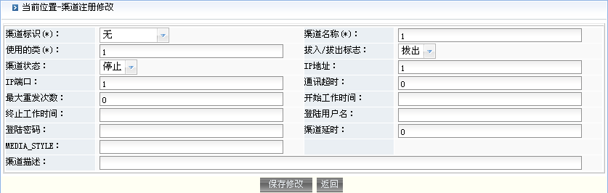
图 3-58 修改渠道界面
删除：提示是否删除 是成功后返回查询界面 否当前界面
查看：跳转到渠道查看界面 点修改跳转到渠道修改界面 返回列表界面
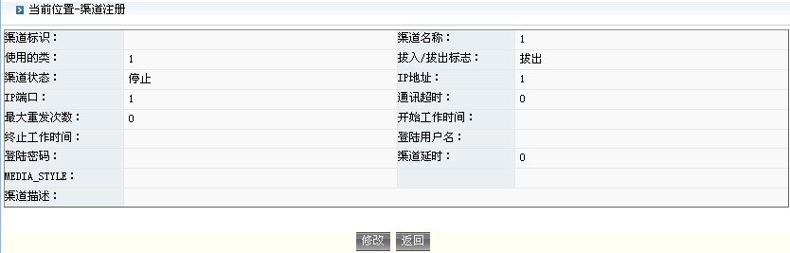
图 3-59 查看渠道信息界面

接口描述
接口/服务名称 | 输入 | 输出
渠道信息生成 | 渠道标识、渠道名称、类、拔入/拔出标志、状态、IP地址、IP端口、通讯超时（秒）、最大重发次数、开始工作时间、终止工作时间、登陆用户名、登陆用户名、延时、备注、布局样式 | 渠道内码（成功与失败）
查询渠道列表信息 | 渠道标识、渠道名称、类、拔入/拔出标志、状态、IP地址、登陆用户名、登陆用户名 | 渠道标识、渠道名称、类、拔入/拔出标志、状态、IP地址、登陆用户名、登陆用户名
渠道信息修改 | 渠道标识、渠道名称、类、拔入/拔出标志、状态、IP地址、IP端口、通讯超时（秒）、最大重发次数、开始工作时间、终止工作时间、登陆用户名、登陆用户名、延时、备注、布局样式 | 无（成功与失败）

实体对象
表 3-5 渠道信息表(UMS_MEDIA)
字段含义 | 类型
内码 | VARCHAR2(36)
渠道标识 | VARCHAR2(3)
渠道名称 | VARCHAR2(50)
类 | VARCHAR2(200)
拔入/拔出标志 | NUMBER(11)
状态 | NUMBER(11)
IP地址 | VARCHAR2(20)
IP端口 | NUMBER(11)
通讯超时（秒） | NUMBER(11)
最大重发次数 | NUMBER(11)
开始工作时间 | VARCHAR2(6)
终止工作时间 | VARCHAR2(6)
登陆用户名 | VARCHAR2(20)
登陆密码 | VARCHAR2(16)
延时 | NUMBER(11)
布局样式 | NUMBER(11)
备注 | VARCHAR2(256)

默认策略管理

功能描述
功能模块 | 功能模块说明
默认策略 | 初始化渠道信息集合 包含：渠道内码（渠道管理中对应渠道信息唯一记录号）、渠道优先级、有效时间段内码

实现过程说明
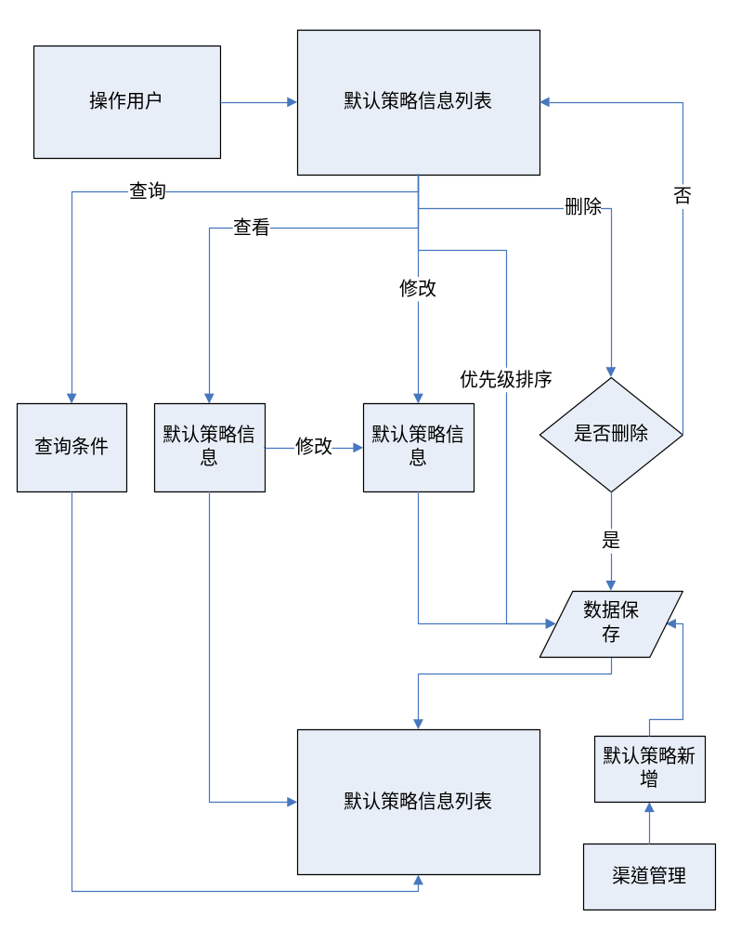
图 3-60 默认策略管理流程
在默认策略中，存在了默认策略信息列表界面
- 默认策略信息列表：显示当前已经存在的默认策略信息，对于每个信息都可以进行修改与删除。还可以进行渠道优先级排序。
- 默认策略数据有渠道增加完成后自动生成默认策略数据。

界面交互设计
- 默认策略列表界面
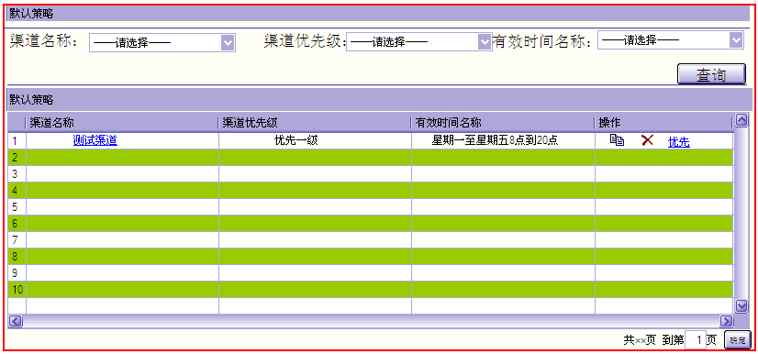
图 3-61 默认策略管理主界面
界面说明：一、当前显示已经增加的默认策略 二、可以进行操作有查询 修改 删除 点渠道名称可以查看。
查询：查询条件可输入 返回当前界面
修改：跳转到默认策略修改界面
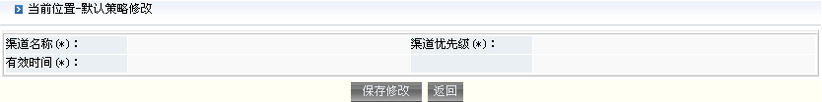
图 3-62 默认策略修改
删除：提示是否删除 是成功后返回查询界面 否当前界面
查看：跳转到默认策略查看界面 点修改跳转到默认策略修改界面 返回列表界面
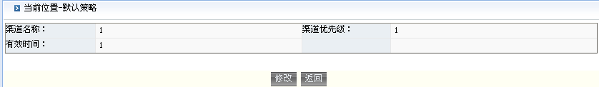
图 3-63 默认策略查看

接口描述
接口/服务名称 | 输入 | 输出
查询默认策略列表信息 | 渠道内码（渠道管理中对应渠道信息唯一记录号）、渠道优先级、有效时间段内码 | 渠道内码（渠道管理中对应渠道信息唯一记录号）、渠道优先级、有效时间段内码
默认策略信息修改 | 渠道内码（渠道管理中对应渠道信息唯一记录号）、渠道优先级、有效时间段内码 | 无（成功与失败）
默认策略信息删除 | 渠道内码 | 无（成功与失败）
默认策略渠道优先排序 | 渠道内码 | 无（成功与失败）

实体对象
表 3-6 默认策略信息表(UMS_DEFAULT_TACTICS)
字段含义 | 类型
内码 | VARCHAR2(36)
渠道内码 | VARCHAR2(32)
渠道优先级 | NUMBER(3)
有效时间段内码 | VARCHAR2(32)

应用策略管理

功能描述
功能模块 | 功能模块说明
应用策略 | 根据应用定义策略包含：渠道内码（渠道管理中对应渠道信息唯一编号）、渠道优先级、有效时间段内码、服务编号（服务管理中服务信息所产生唯一记录号）、单位内码（单位管理中单位信息所产生的唯一记录号）、应用内码（应用管理中应用信息所产生的唯一记录号）、策略类型

实现过程说明
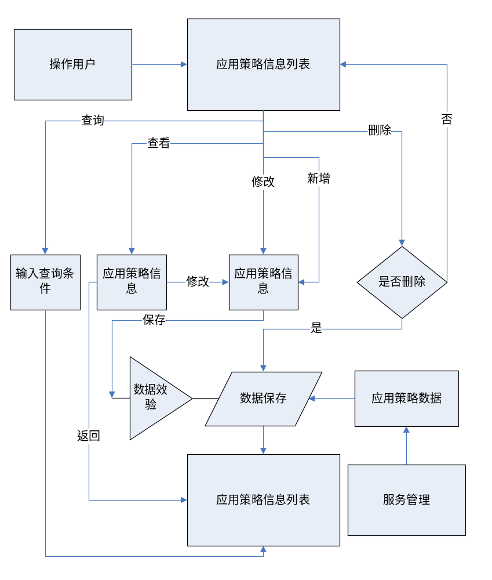
图 3-64 应用策略管理流程
在应用策略中，存在了应用策略信息列表和应用策略增加两个界面
- 应用策略信息列表：显示当前已经存在的应用策略信息，对于每个信息都可以进行修改与删除。
- 应用策略增加：显示要增加应用策略信息清单。应用策略数据由服务信息增加完成后根据默认策略数据自动生成应用策略数据。

界面交互设计
- 应用策略列表界面
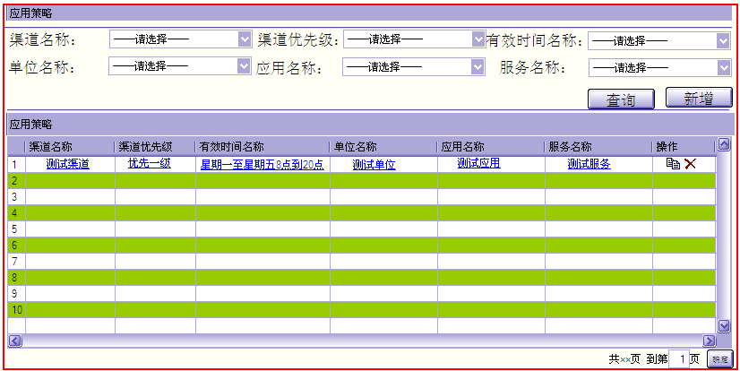
图 3-65 应用策略管理主界面
界面说明：一、当前显示已经增加的应用策略 二、可以进行操作有查询 新增 修改 删除 点渠道名称可以查看。
查询：查询条件可输入 返回当前界面
新增：跳转到应用策略新增界面
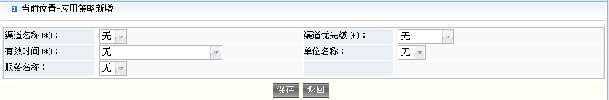
图 3-66 应用策略新增界面
修改：跳转到应用策略修改界面
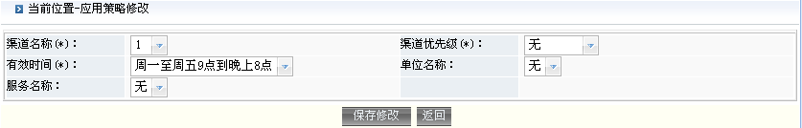
图 3-67 应用策略修改界面
删除：提示是否删除 是成功后返回查询界面 否当前界面
查看：跳转到应用策略查看界面 点修改跳转到应用策略修改界面 返回列表界面

接口描述
接口/服务名称 | 输入 | 输出
查询应用策略列表信息 | 渠道内码（渠道管理中对应渠道信息唯一编号）、渠道优先级、有效时间段内码、服务编号（服务管理中服务信息所产生唯一记录号）、单位内码（单位管理中单位信息所产生的唯一记录号）、应用内码（应用管理中应用信息所产生的唯一记录号）、策略类型 | 渠道内码（渠道管理中对应渠道信息唯一编号）、渠道优先级、有效时间段内码、服务编号（服务管理中服务信息所产生唯一记录号）、单位内码（单位管理中单位信息所产生的唯一记录号）、应用内码（应用管理中应用信息所产生的唯一记录号）、策略类型
应用策略信息修改 | 渠道内码（渠道管理中对应渠道信息唯一编号）、渠道优先级、有效时间段内码、服务编号（服务管理中服务信息所产生唯一记录号）、单位内码（单位管理中单位信息所产生的唯一记录号）、应用内码（应用管理中应用信息所产生的唯一记录号）、策略类型码 | 无（成功与失败）
应用策略信息删除 | 内码 | 无（成功与失败）
应用策略信息增加 | 渠道内码（渠道管理中对应渠道信息唯一编号）、渠道优先级、有效时间段内码、服务编号（服务管理中服务信息所产生唯一记录号）、单位内码（单位管理中单位信息所产生的唯一记录号）、应用内码（应用管理中应用信息所产生的唯一记录号）、策略类型码 | 内码（成功与失败）

实体对象
表 3-7 策略信息表(UMS_TACTICS)
字段含义 | 类型
内码 | VARCHAR2(32)
渠道内码 | VARCHAR2(32)
渠道优先级 | VARCHAR2(3)
有效时间段内码 | VARCHAR2(32)
服务内码 | VARCHAR2(32)
应用内码 | VARCHAR2(32)
单位内码 | VARCHAR2(32)
策略类型 | VARCHAR2 (3)
个人标识 | VARCHAR2(36)

个人策略管理

功能描述
功能模块 | 功能模块说明
个人策略 | 根据个人定义策略包含：渠道内码（渠道管理中对应渠道信息唯一编号）、渠道优先级、有效时间段内码、服务编号（服务管理中服务信息所产生唯一记录号）、单位内码（单位管理中单位信息所产生的唯一记录号）、应用内码（应用管理中应用信息所产生的唯一记录号）、策略类型、个人标识

实现过程说明
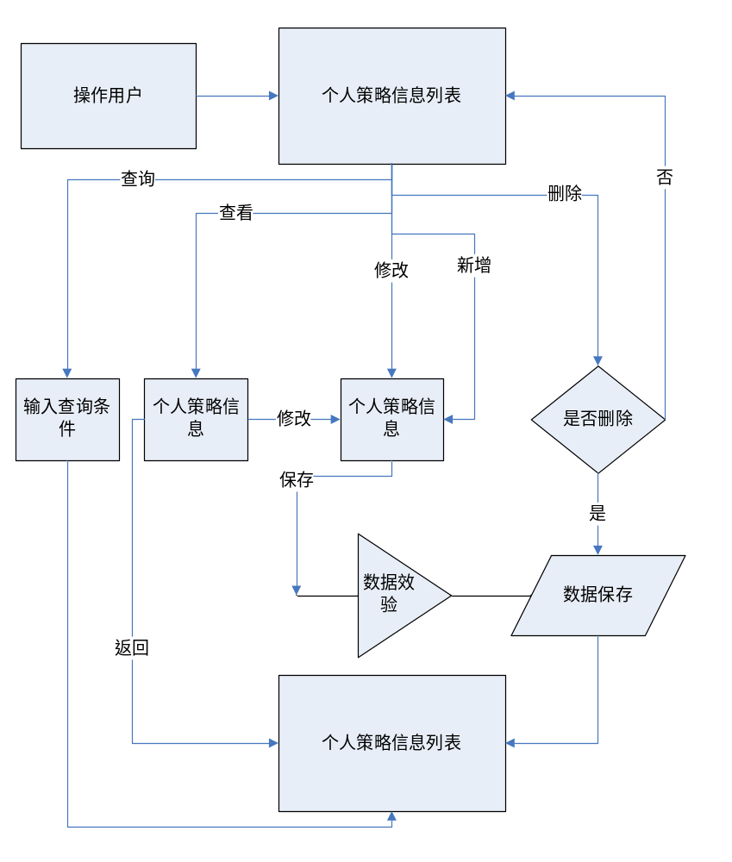
图 3-68 个人策略管理流程
在个人策略中，存在了个人策略信息列表和个人策略增加两个界面
- 个人策略信息列表：显示当前已经存在的个人策略信息，对于每个信息都可以进行修改与删除。
- 个人策略增加：显示要增加应用策略信息清单。

界面交互设计
- 个人策略列表界面
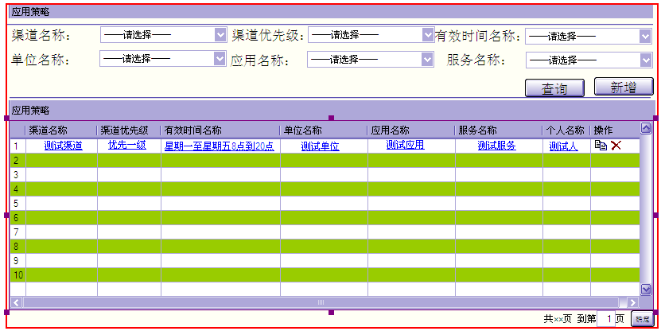
图 3-69 个人策略管理主界面

接口描述
接口/服务名称 | 输入 | 输出
查询个人策略列表信息 | 渠道内码（渠道管理中对应渠道信息唯一编号）、渠道优先级、有效时间段内码、服务编号（服务管理中服务信息所产生唯一记录号）、单位内码（单位管理中单位信息所产生的唯一记录号）、应用内码（应用管理中应用信息所产生的唯一记录号）、策略类型、个人标识 | 渠道内码（渠道管理中对应渠道信息唯一编号）、渠道优先级、有效时间段内码、服务编号（服务管理中服务信息所产生唯一记录号）、单位内码（单位管理中单位信息所产生的唯一记录号）、应用内码（应用管理中应用信息所产生的唯一记录号）、策略类型、个人标识
个人策略信息修改 | 渠道内码（渠道管理中对应渠道信息唯一编号）、渠道优先级、有效时间段内码、服务编号（服务管理中服务信息所产生唯一记录号）、单位内码（单位管理中单位信息所产生的唯一记录号）、应用内码（应用管理中应用信息所产生的唯一记录号）、策略类型码、个人标识 | 无（成功与失败）
个人策略信息删除 | 内码 | 无（成功与失败）
个人策略信息增加 | 渠道内码（渠道管理中对应渠道信息唯一编号）、渠道优先级、有效时间段内码、服务编号（服务管理中服务信息所产生唯一记录号）、单位内码（单位管理中单位信息所产生的唯一记录号）、应用内码（应用管理中应用信息所产生的唯一记录号）、策略类型码、个人标识 | 内码（成功与失败）

实体对象
表 3-8 策略信息表(UMS_TACTICS)
字段含义 | 类型
内码 | VARCHAR2(32)
渠道内码 | VARCHAR2(32)
渠道优先级 | VARCHAR2(3)
有效时间段内码 | VARCHAR2(32)
服务内码 | VARCHAR2(32)
应用内码 | VARCHAR2(32)
单位内码 | VARCHAR2(32)
策略类型 | VARCHAR2 (3)
个人标识 | VARCHAR2(36)

用户界面设计

界面结构设计
【界面结构设计也为概念设计，是界面设计的骨架，通过对需求规格的分析，制定出产品的整体架构。在界面结构设计中，需要对界面的设计规范进行定义，同时，确定界面的基本概念，包含界面的组成元素、界面资源和界面特性。】

界面视觉设计
【视觉设计是在结构设计的基本上，参照用户的软件模型和预期目标完成界面的视觉设计。包含了界面色彩、字体、图片、页面布局、显示效果等方面的设计。】

系统出错处理设计

出错信息
平台系统如果出现错误,错误码均小于0。对于错误码进行适当的定义，满足基础错误提示信息。
错误码格式如－XXYY，XX表示错误发生模块编号，YY表示错误种类。
在后期的开发过程中，根据错误出现情况，逐步完善以下错误信息一览表。

错误列表
UMS服务器
所属模块 | 错误输出形式 | 错误码 | 错误提示 | 处理方法
通用模块
管理平台

补救措施
对于数据库要求周日至周五进行增量备份，周六进行完整备份。通过周六的完整备份加上故障出现前的增量备份，可以快速恢复到故障前一天的数据状态。

其他设计

系统性能要求
客户端与服务器端操作控制在3秒内，如需要复杂查询统计统则控制在10秒内；
等待过程中必须要有良好的提示界面。
短信发送效率要达到每秒20条，常用文本email达到每秒3条。

输入输出要求
WEB管理和通用模块部分与服务器端的交互采用异步方式，WEB管理发起请求，服务器端接受请求后立刻返回。处理结果由WEB管理发起查询请求获取。

数据管理能力要求
服务器端数据库代码信息、应用基础信息等均在启动过程中加载至静态缓存进行管理，由WEB管理负责通知更新，减少因这部分代码信息频繁访问数据库。

其他专门要求
通俗易懂的界面操作提示；
客户端操作要符合目前主流软件的操作习惯；
配置部署简单明了。

尚未解决的问题
【说明在概要设计过程尚未解决而设计者认为在系统完成之前必须解决的各个问题。】

附件

统一消息格式
UMS消息对象内属性分两大类:BasicMsg和其他附属属性；BasicMsg是消息发送必要的对象，其他附属属性会在UMS通信模块的不同过程中赋予相应的值。

基本消息对象格式BasicMsg
属性名称 | 数据类型 | 属性描述
Sender | Participant | 消息发送者的ID及其类型
Receivers | Participant [] | 消息接收者集合，具体对象为一个个接收者的ID及类型
Content | Content | 消息的详细内容,包括标题和文本正文
sequenceNO | int | 应用服务自行编排序号，回复时，UMS可以将该消息返还给应用。
directSend | int | 1为指定发送渠道，忽略策略。0为按渠道策略发送。
directChannelID | String | 如果directSend为1，则需要指定发送渠道。如果directSend为0，则无需赋值。
msgAttachment | MsgAttachment[] | 消息所带的附件
umsFlag | int | 消息所要发往哪个UMS的标记，1为自身ums，2为其他ums
CompanyID | String | 如果umsFlag为2，则需表面消息将发往哪个company
Priority | int | 消息发送优先级
Ack | int | 回复标记，1回复，0不回，2状态回复
subService | int | 回执或回复所对应的服务
submitDate | int | 发送日期，格式为“yyMMdd”
submitTime | int | 发送时间，格式为“HHmmss”
setTimeFlag | int | 定时发送标记，0为不定时，1为定时
SetDate | int | 定时发送日期
SetTime | int | 定时发送时间
invalidDate | int | 失效日期
InvalidTime | int | 失效时间，格式为“HHmmss”
replyNO | String | 回复号
feeServiceNO | String | 计费号，指定消息发送处理的费用支付方
Fee | int | 费用,按毛或者分计算
feetype | int | 计费方式

BasicMsg中消息发起(接收)对象Participant：
属性名称 | 数据类型 | 属性描述
Participant_ID | String | 消息发送(接收)者的ID，可以是应用，服务，也可以是用户
ID_Type | int | 消息发送(接收)者的ID的类型。具体可分为：APP_SERVICE，EMAIL，LCS，MOBILE，WEB_USER；

BasicMsg中消息内容对象MsgContent：
属性名称 | 数据类型 | 属性描述
subject | String | 消息标题
content | String | 消息正文

BasicMsg中消息附件对象MsgAttachment：
属性名称 | 数据类型 | 属性描述
filename | String | 附件名称
fileByte_Base64 | String | 附件字节内容

UMSMsg附属属性
属性名称 | 数据类型 | 属性描述
batchNO | int | Ums赋予该消息的批号，以消息进入ums的时间为批号
serialNO | int | Ums赋予该消息的序号，通过1-10000之间数字同步递增方式获取。  batchNO和serialNO一起定义消息的唯一性。
batchMode | int | 批量模式，与sequenceNO对应；如果batchMode是1，则是批量消息，sequenceNO必须同步生成，在该批量中消息sequenceNO保持一致。如果batchMode是0，则是单个消息，sequenceNO为0
status | int | 消息状态
Rep | int | 当前渠道重复发送次数
doCount | int | 消息总共累计发送次数
errorMsg | String | 错误内容描述
sendChannelID | String | 当前消息所要发送的渠道
returnCode | String | 返回的代号，成功与失败，失败的有各种不同的类型，对应不同的代号
contentMode | int | 分0，4，15，21，编码方式；0表示8859-1；4，21表示默认PDU；15表示GBK；其它表示UnicodeBig

UMS统一消息XML
<!-- 主体是BasicMsg对象的集合，数量至少为1，也可以是多个 -->
<BasicMsg-array>
<!-- 单个BasicMsg对象，一个最基本消息的单元 -->
<BasicMsg>
<!-- 消息的发送者，Participant对象类型，消息发送者只有一个，可以是人，也可以是Application -->
<sender>
<!-- 消息发送者的ID，可以是email，手机，lcs...，每个ID最多支持60个字符 -->
<participantID></participantID>
<!-- 消息发送者的ID的类型，1代表手机，2代表email，3是Lcs，4是Web登录用户，5是应用，6是UUM User ID -->
<idType></idType>
<!-- 参与者的类型，这里是发送者，在类似Email系统里，参与者可以是From，CC，TO，这里发送者类型是FROM，值为1 -->
<participantType></participantType>
</sender>
<!-- 消息接收者集合，子元素为Participant对象类型，数量至少为1，也可以是多个， -->
<receivers>
<!-- 消息接收者对象，为消息接收者集合的一个子元素，类型和消息发送者对象一样，每个ID最多支持60个字符-->
<Participant>
<participantID></participantID>
<idType></idType>
<!-- 参与者类型，作为接收者，类型可以是TO，也可以是CC，TO对应2，CC对应3 -->
<participantType></participantType>
</Participant>
</receivers>
<!-- 消息内容对象 -->
<msgContent>
<!-- 消息的标题，最多50个字符 -->
<subject></subject>
<!-- 消息的实际内容，最多1000个字符 -->
<content></content>
</msgContent>
<!-- 应用序列号，由应用赋值，是该应用发出的消息的唯一表示，以便消息回复时用来确认，最多35个字符 。对于手机短信，仅限于8位，并且必须是数字-->
<appSerialNO></appSerialNO>
<!-- 消息产生主体的服务ID -->
<serviceID></serviceID>
<!-- 直接发送标记，0代表不直接发送（按策略发送），1代表直接发送(不经过策略) -->
<sendDirectly></sendDirectly>
<!-- 渠道ID -->
<mediaID></mediaID>
<!-- 附件集合，可以为空，也可以为多个，单个附件大小由应用端控制为2M左右 -->
<msgAttachment>
<!-- 附件元素 -->
<MsgAttachment>
<!-- 附件名称 -->
<fileName></fileName>
<!-- 经过Base64编码后的附件内容 -->
<fileByteBase64></fileByteBase64>
</MsgAttachment>
</msgAttachment>
<!-- 消息的提交日期，格式为：20071010，表示2007年10月10日 -->
<submitDate></submitDate>
<!-- 消息的提交时间，格式为：132019，表示下午1点20分19秒 -->
<submitTime></submitTime>
<!-- 消息优先级，0为普通，1为紧急 -->
<priority></priority>
<!-- 回执标志，0为不需回执，1为需回执，2需要状态报告回执，但Web Service接口都会给一个交互返回值 -->
<ack></ack>
<!-- 定时发送标志，1为定时发送，0为即时发送 -->
<timeSetFlag></timeSetFlag>
<!-- 定时发送的日期， 格式为：20071010，表示2007年10月10日；如果不是定时发送，可以不赋值 -->
<setSendDate></setSendDate>
<!-- 定时发送的时间，格式为：132019，表示下午1点20分19秒；如果不是定时发送，可以不赋值 -->
<setSendTime></setSendTime>
<!-- 消息的无效日期 -->
<invalidDate>20070930</invalidDate>
<!-- 消息的无效时间 -->
<invalidTime>223000</invalidTime>
<!-- 消息回复的目的地，如不需要回复，则可以不赋值，最多支持60个字符 -->
<replyDestination></replyDestination>
<!-- 是否需要回复的标记，1为需要，0为不需要 -->
<needReply></needReply>
<!-- 费用服务ID，每类Application发送消息可能采用不同的计费方式，每个费用服务ID代表一种计费方式 -->
<feeServiceNO></feeServiceNO>
<!-- 消息是否是当前UMS系统处理的标记，1是当前UMS系统，2是其它UMS系统 -->
<umsFlag></umsFlag>
<!-- 公司ID -->
<companyID></companyID>
<!-- 消息的编码方式： 15为GBK，0为8859-1，-1为UnicodeBig，4或21为PDU -->
<contentMode></contentMode>
</BasicMsg>
<!—一个BasicMsg消息结束，可以连续添加多个BasicMsg -->
</BasicMsg-array>

UMS转发平台数据协议

